**AN NINH MÁY TÍNH**

**Lab05 – Web Security**

Sinh viên:

**Đỗ Trọng Nghĩa - 18120477**



Khoa Công nghệ Thông tin

Đại học Khoa học Tự nhiên TP HCM

I. SQL Injection 3

I.1. Tổng quan môi trường 3

I.2. Khai thác lỗ hổng 7

I.2.1. Điều chỉnh mức lương Alice 7

I.2.2. Sửa lương của nhân viên Boby 10

I.2.3. Thay đổi mật khẩu của Boby 11

I.2.4. Lấy dữ liệu nhân viên đầu tiên (Alice) 13

I.2.5. Xem tất cả thông tin các người dùng 15

II. HTTPS 16

II.1. Cài đặt các dịch vụ 16

II.1.1. Domain – Controller (CA Server) 16

II.1.2. Web – Server 35

II.2. Cấu hình địa chỉ IP cho các máy 41

II.2.1. Domain – Controller (CA Server) 41

II.2.2. Web – Server 42

II.2.3. Client (máy thật) 43

II.3. Tạo Website, cho phép máy Client truy cập thông qua Domain – Controller (CA Server) 45

II.3.1. Web – Server 45

II.3.2. Domain – Controller (CA Server) 48

II.3.3. Duyệt web không an toàn 63

II.4. Tạo CA server cấp Certificate cho máy chủ web server 64

II.4.1. Cài đặt thêm dịch vụ Active Directory Certificate Services trên máy Domain – Controller 64

II.5. Cấu hình Web – Server để truy cập Website qua giao thức HTTPS 82

II.5.1. Máy Web – Server xin Certificate từ CA Server (Domain – Controller) 82

II.5.2. CA Server (Domain – Controller) cấp Ceritficate 90

II.5.3. Máy Web – Server nhận Certificate từ CA Server (Domain – Controller) 91

II.5.4. Web – Server thiết lập giao thức HTTPS 102

II.5.5. Duyệt web an toàn 106

1. SQL Injection
   1. Tổng quan môi trường

* Sử dụng Pre-built Ubuntu 16.04 VM (được tải từ SEEDLabs)
* Xem thông tin IP máy chủ và tên miền: **#vi /etc/hosts**
* Có thể thấy các địa chỉ trang web đã được cấu hình lại thay cho **localhost**. Trong bài này ta dùng <www.SeedLabSQLInjection.com>

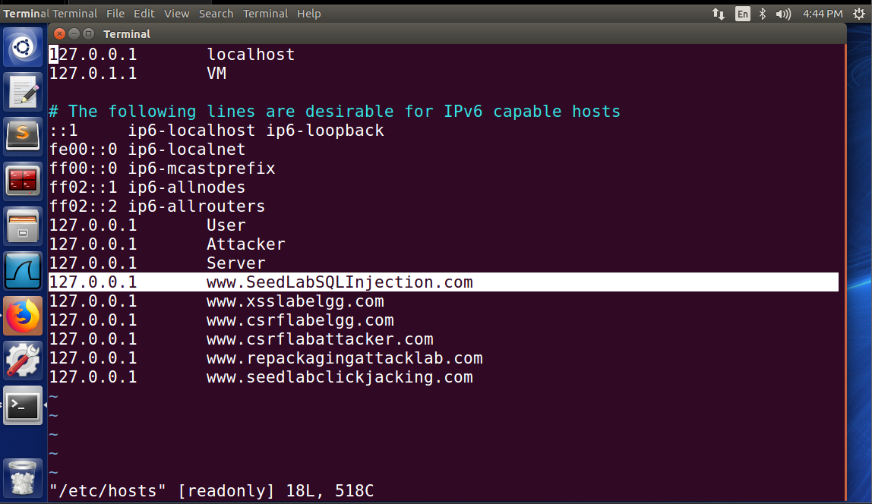

* Xem thông tin của một số địa chỉ duyệt web và physical path: **#vi /etc/apache2/sites-available/000-default.conf**

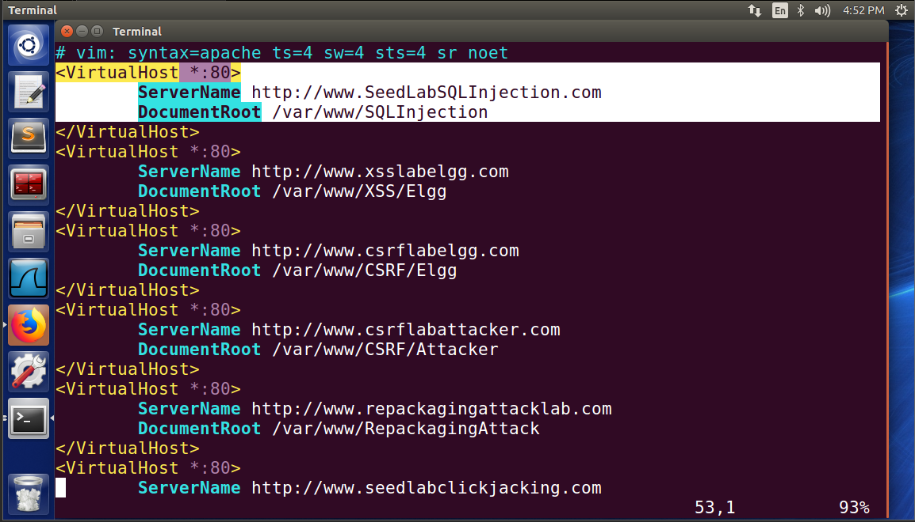

* Trang web để khai thác lỗ hổng Databse: www.SeedLabSQLInjection.com

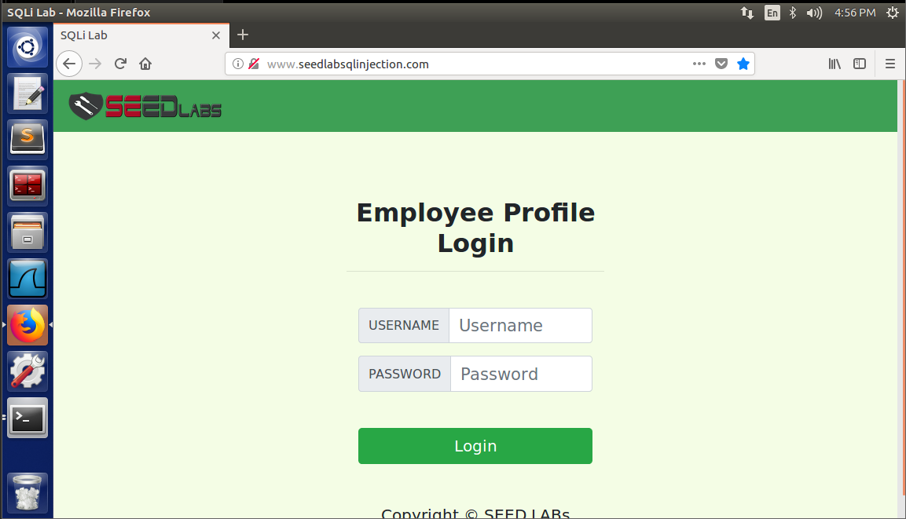

* Xem Database: **mysql -u root -p** với password là **seedubuntu**

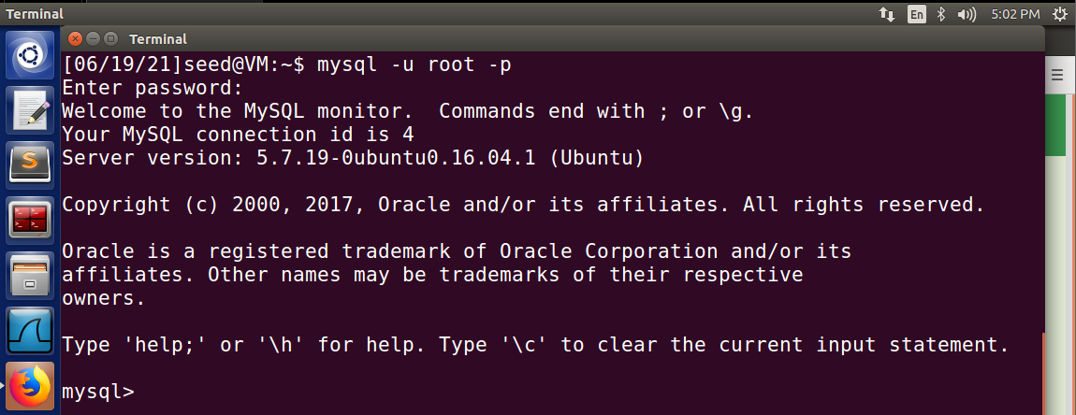

* 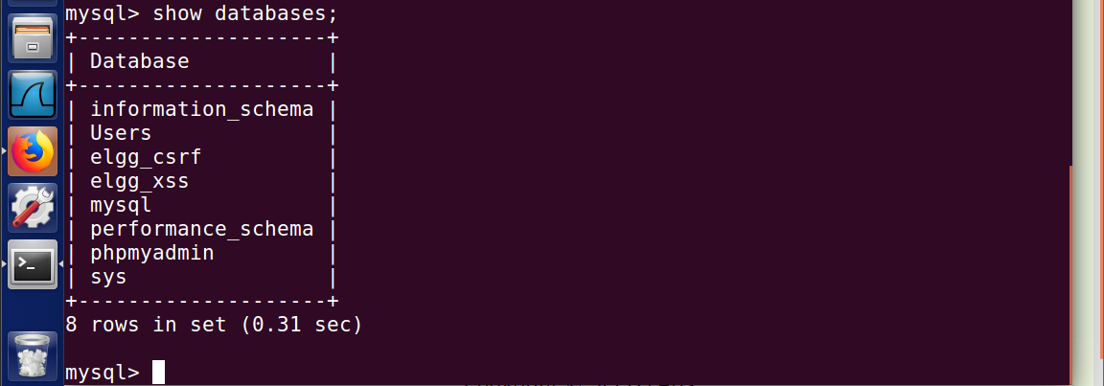**show databases;**
* Dùng Database **Users**: **use Users;**

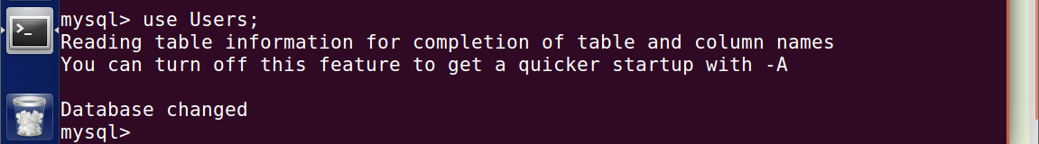

* Xem các thông tin trong bảng

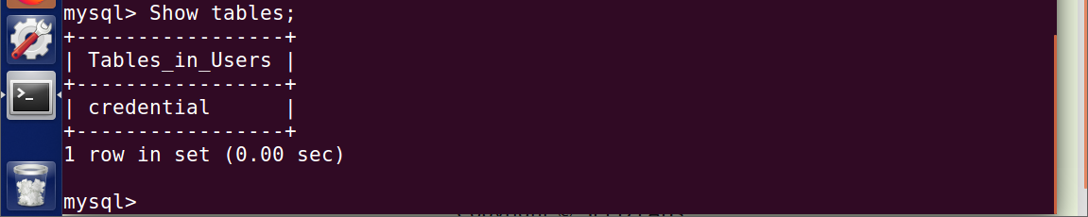

* Xem thông tin các nhân viên

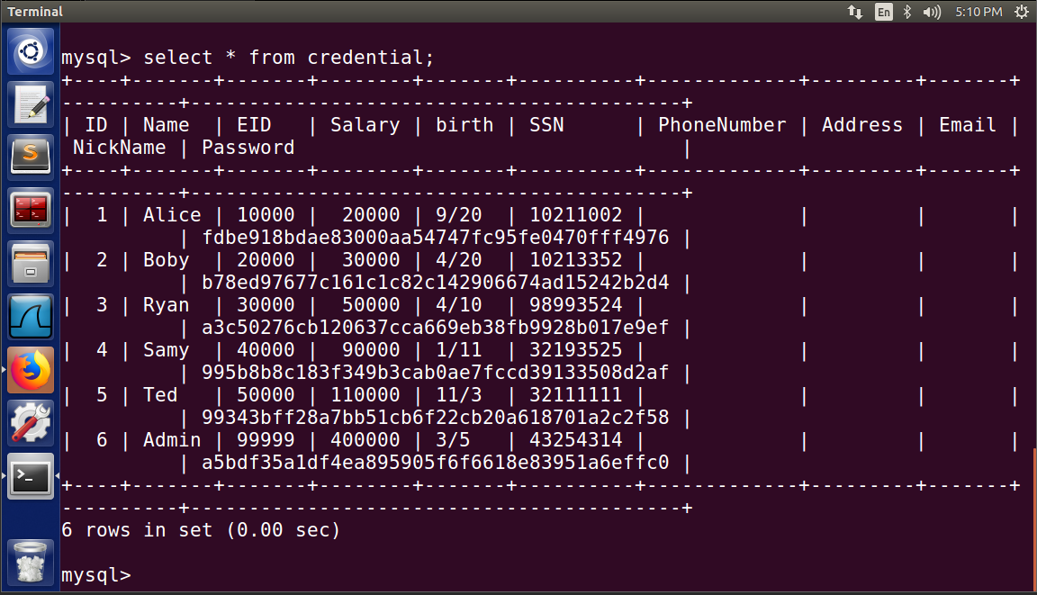

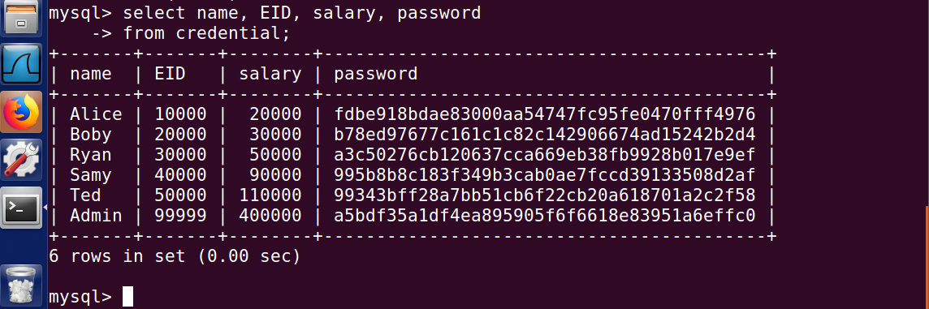

* 1. Khai thác lỗ hổng
     1. Điều chỉnh mức lương Alice
* Bypass đăng nhập vào tài khoản Alice

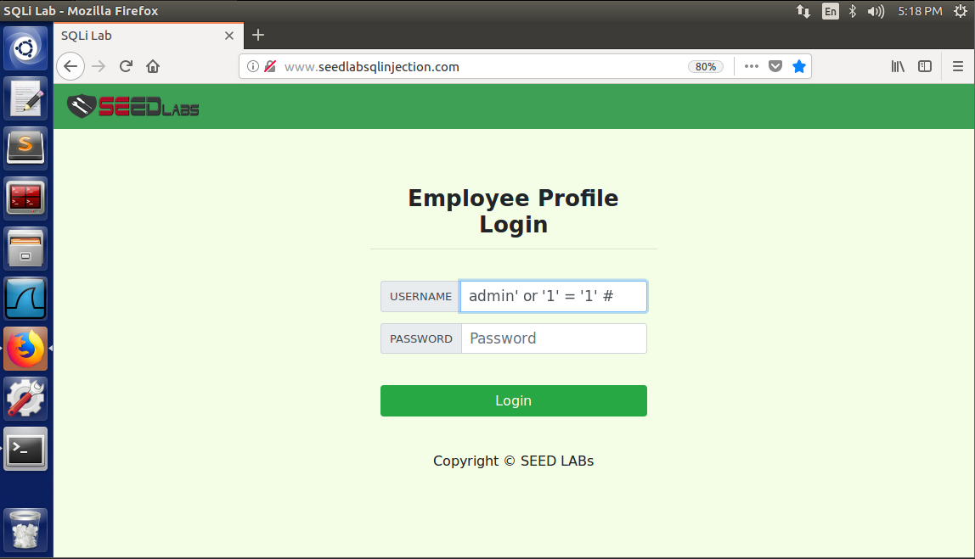

* Đăng nhập thành công

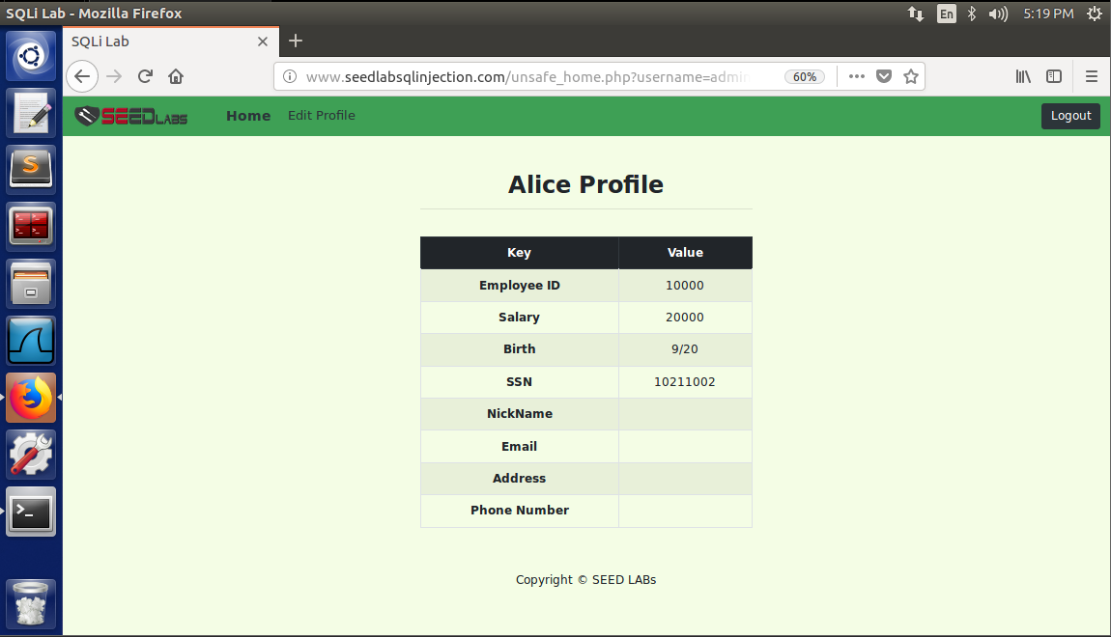

* Chọn **Edit Profile** và để câu truy vấn: ',salary=999999 where name = 'Alice' ; # vào ô **NickName** (sửa lương Alice thành 999999) và lưu lại

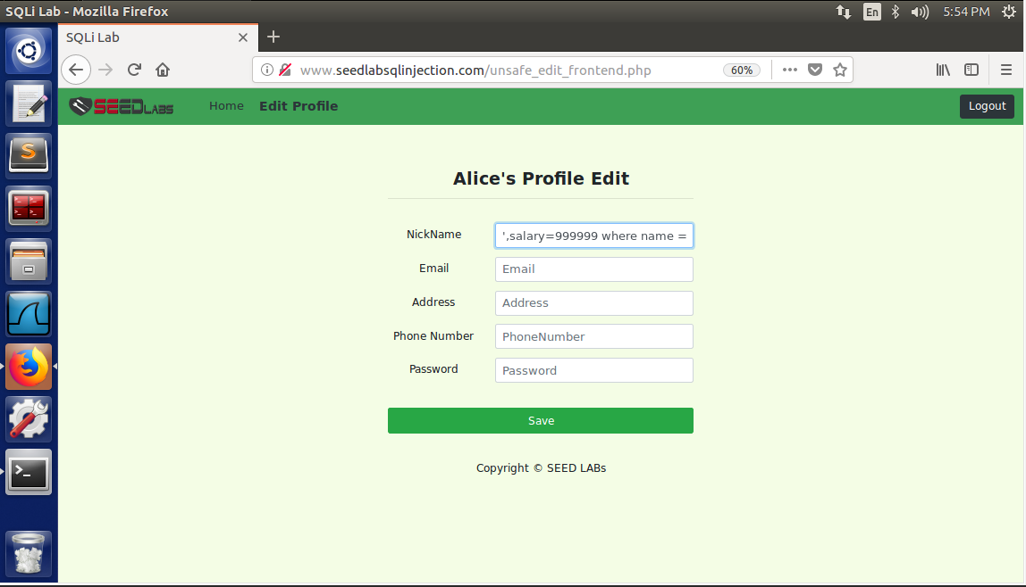

* Sửa thành công

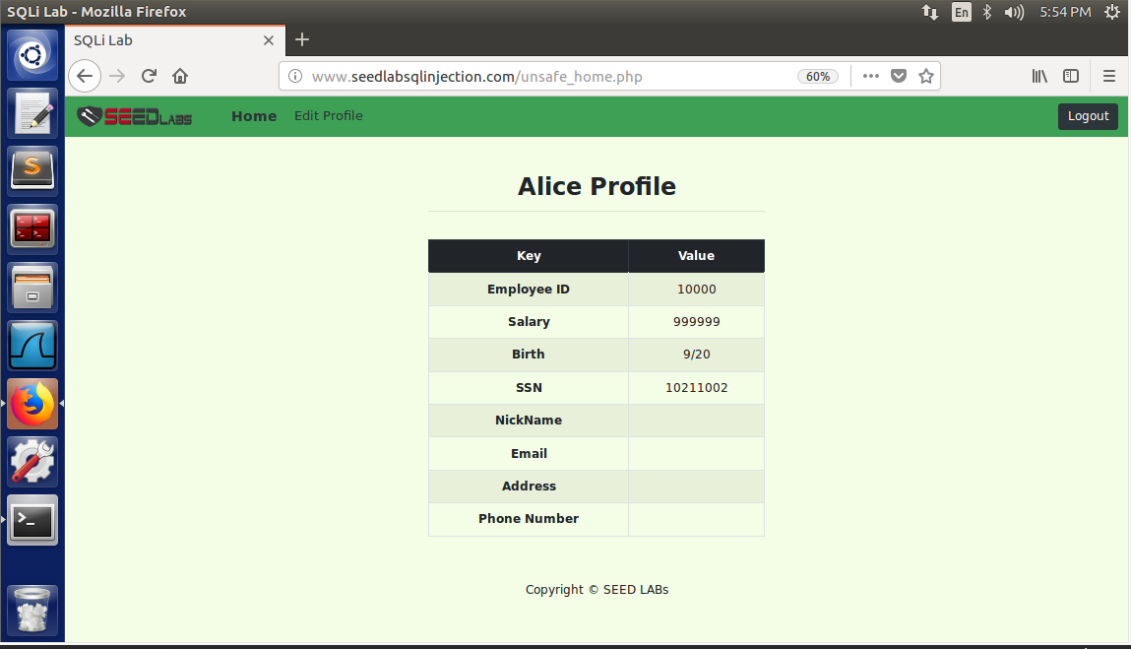

* Kiểm tra ở Database

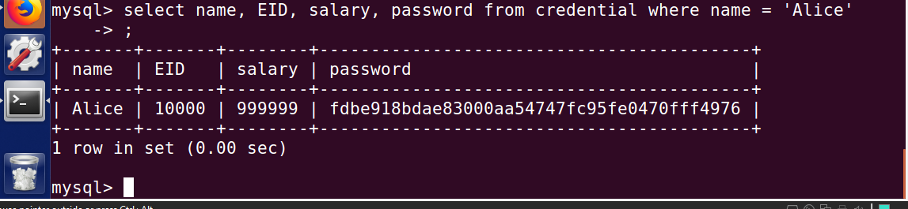

* + 1. Sửa lương của nhân viên Boby
* Chọn sửa lương của Boby thành 1. Kiểm tra trước ở Database

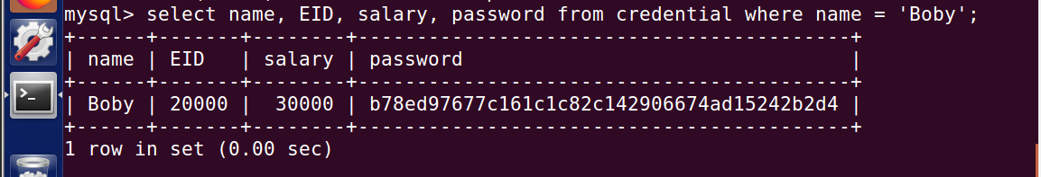

* Sử dụng lại trang **Edit Profile** của Alice đã bypass đăng nhập được và để câu truy vấn : ',salary=1 where name = 'Boby' ; # (sửa lương của Boby thành 1) và lưu lại

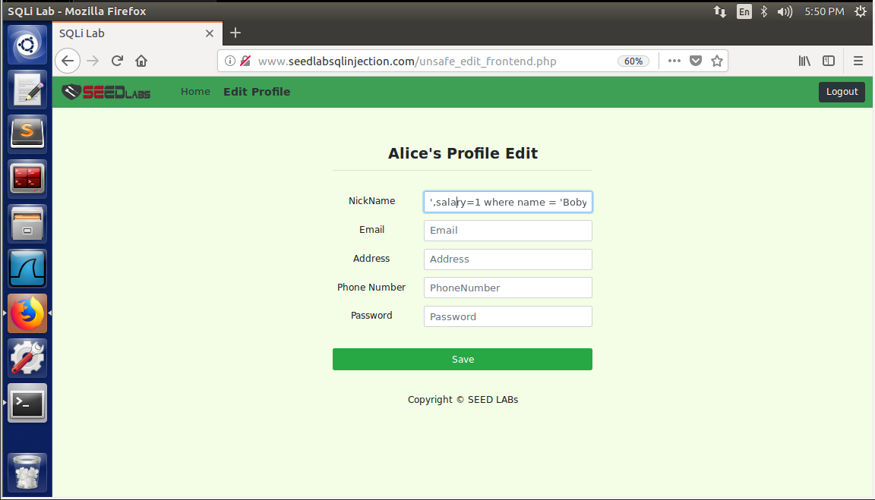

* Kiểm tra ở Database thấy lương của Boby đã được sửa

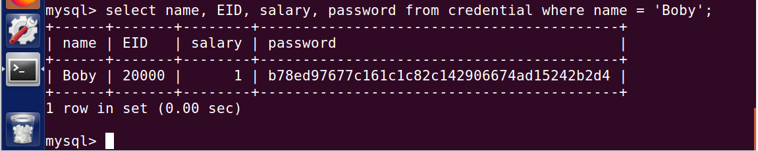

* + 1. Thay đổi mật khẩu của Boby
* Tạo hàm băm SHA1 từ chuỗi ‘123’

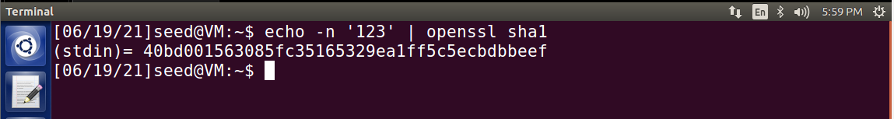

* Kiểm tra mật khẩu dưới dạng SHA1 của Boby (khác so với lúc ta băm ‘123’
* Sử dụng lại trang **Edit Profile** của Alice đã bypass đăng nhập được và để câu truy vấn : ',password='40bd001563085fc35165329ea1ff5c5ecbdbbeef' where name = 'Boby'; # (sửa lương của Boby thành ‘123’) và lưu lại



* Kiểm tra dưới Database thì thấy mật khẩu đã đổi theo chuỗi băm mà ta mong muốn

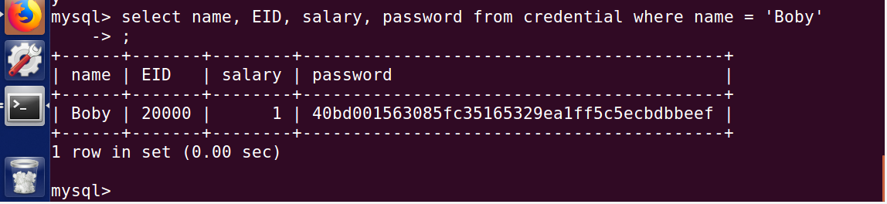

* Tiến hành đăng nhập tài khoản của Boby với mật khẩu là ‘123’

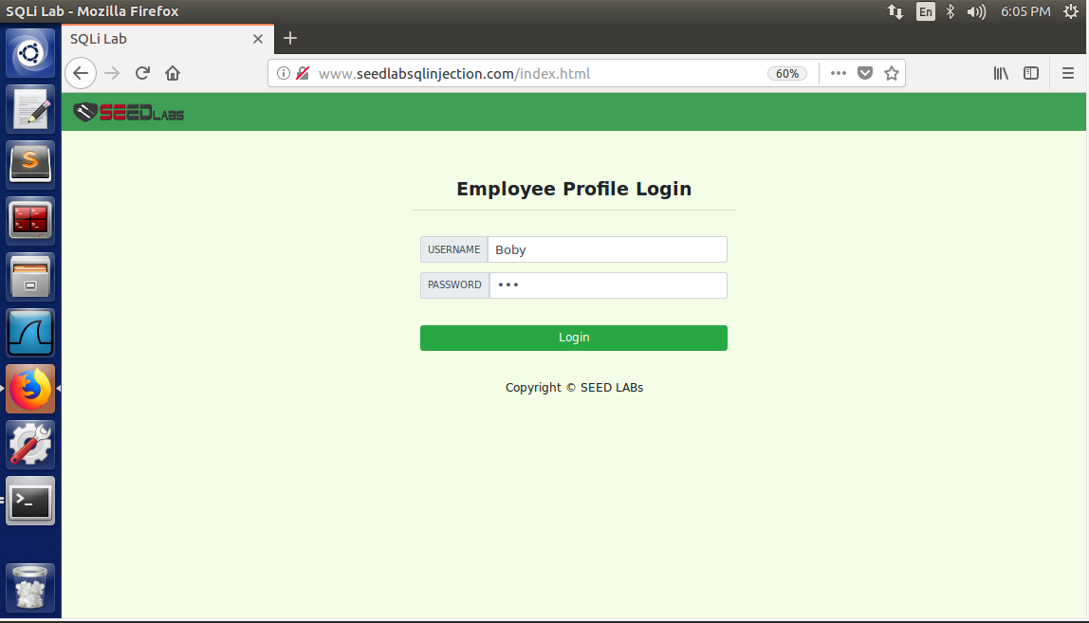

* Đăng nhập thành công

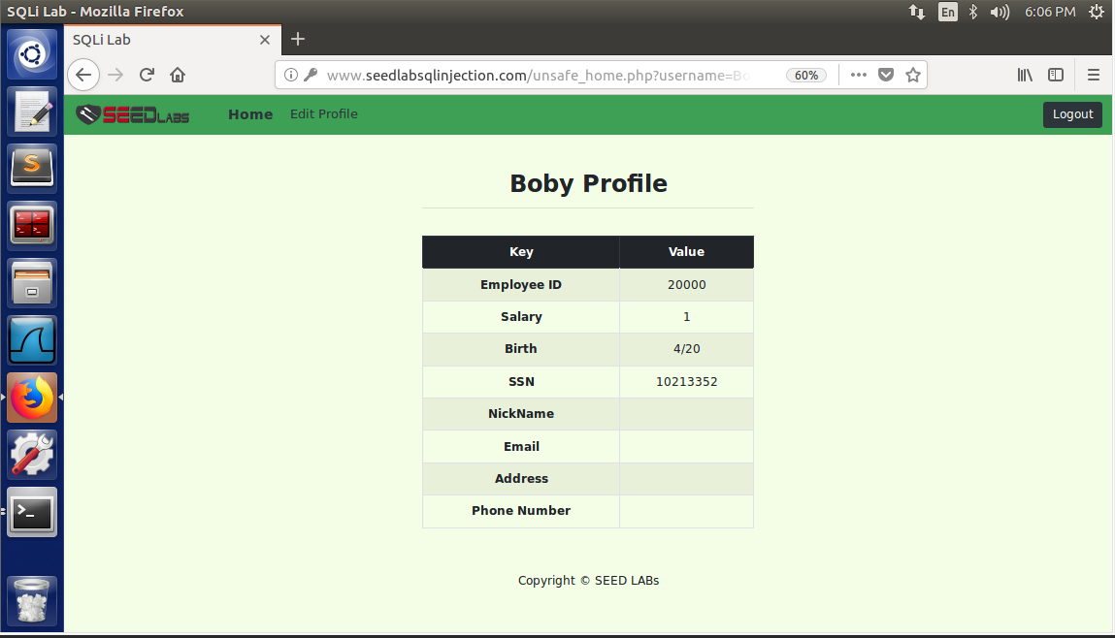

* + 1. Lấy dữ liệu nhân viên đầu tiên (Alice)
* 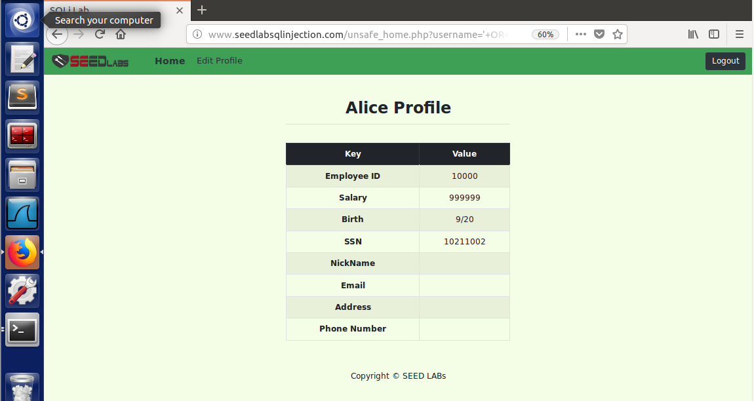Nhập ' OR 1 = 1; # trong màn hình đăng nhập
* Câu lệnh này thực chất là thấy được tất cả các nhân viên nhưng do được thiết kế chỉ xem được một người và Alice là người đầu tiên

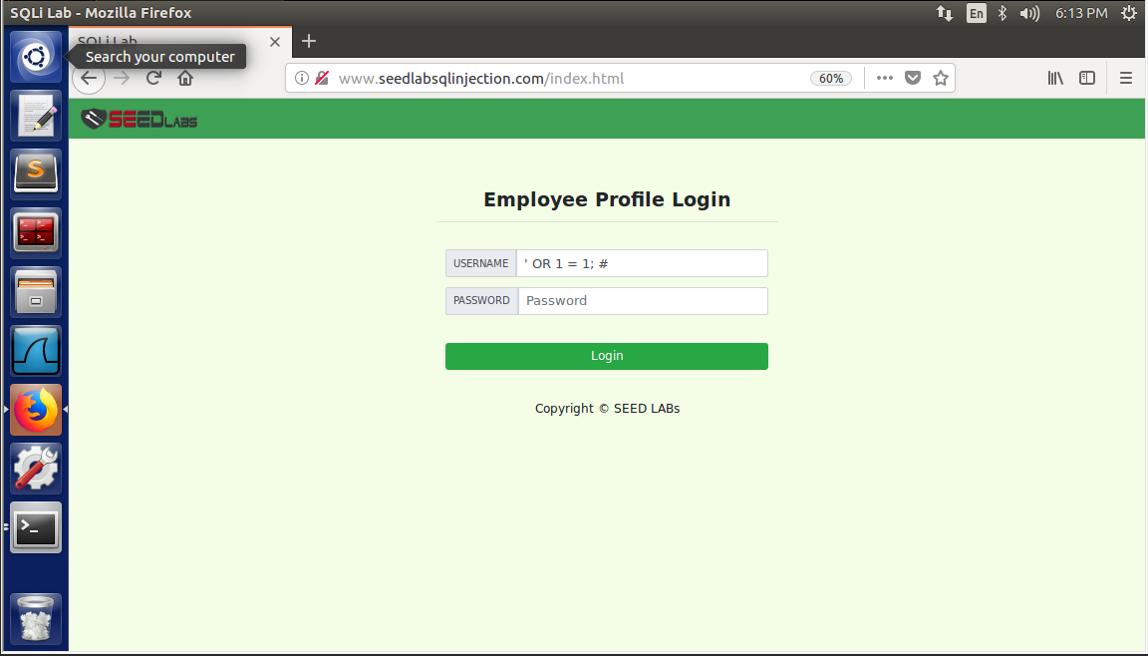

* + 1. Xem tất cả thông tin các người dùng
* Nhập admin’ # khi đăng nhập (đây là câu lệnh xem thông tin của admin, trường hợp này cho ra tất cả các thông tin các tài khoản)

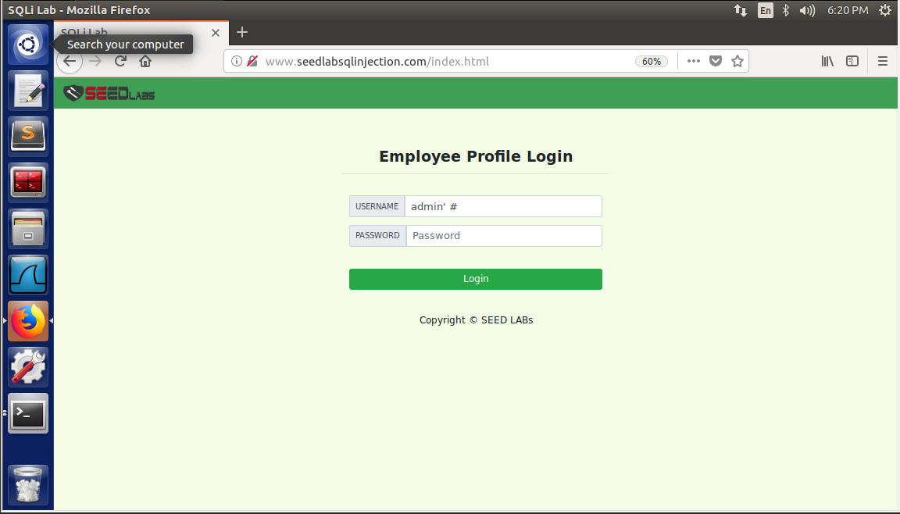

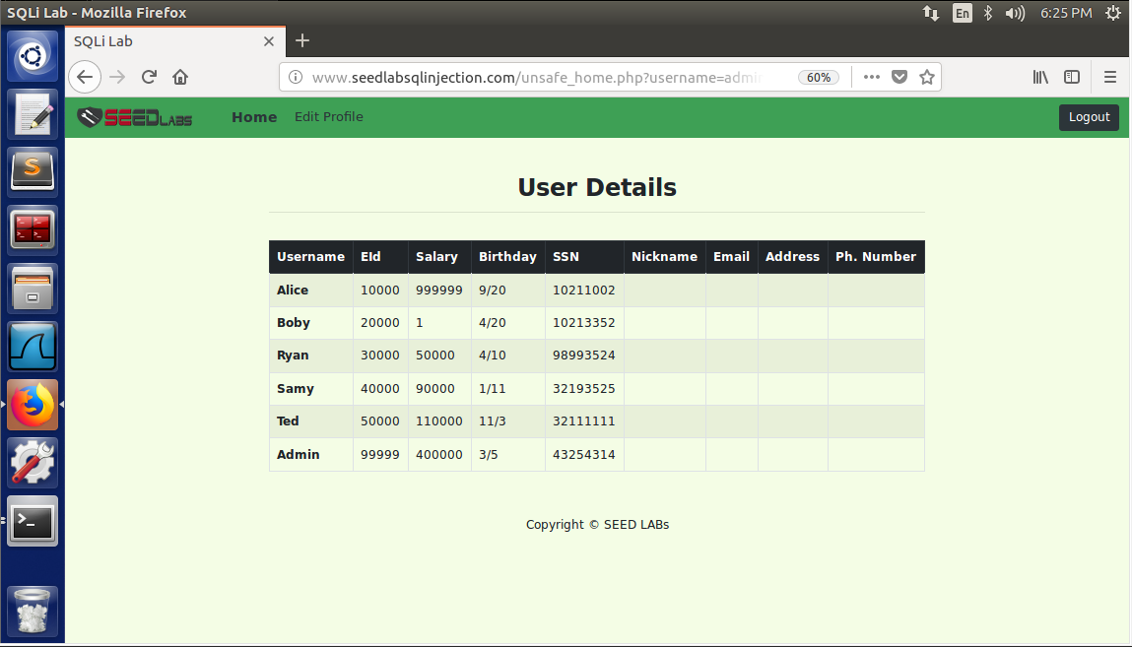

1. HTTPS

**Máy Domain – Controller cấp Certificate cho máy chủ Web – Server nên cũng đóng vai trò như một CA Server**

* 1. Cài đặt các dịch vụ
     1. Domain – Controller (CA Server)
* Thực hiện cài đặt **DNS**, **Active Directory Domain Services**.
* Chọn **Add Roles and Features.**

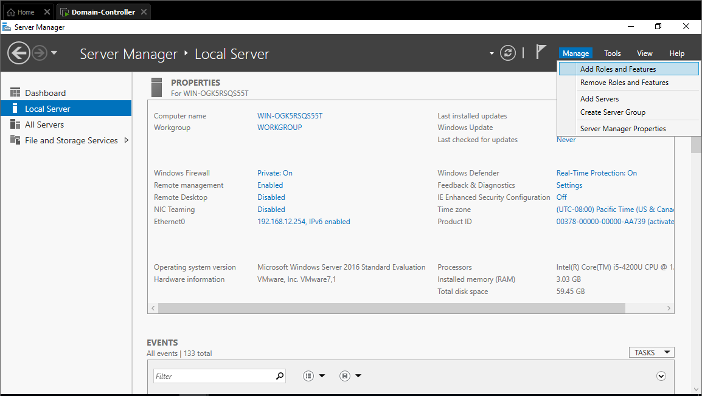

* Các phần tiếp theo, ta chọn next

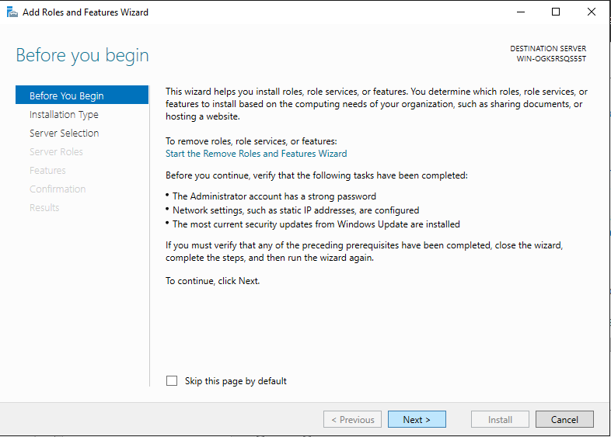

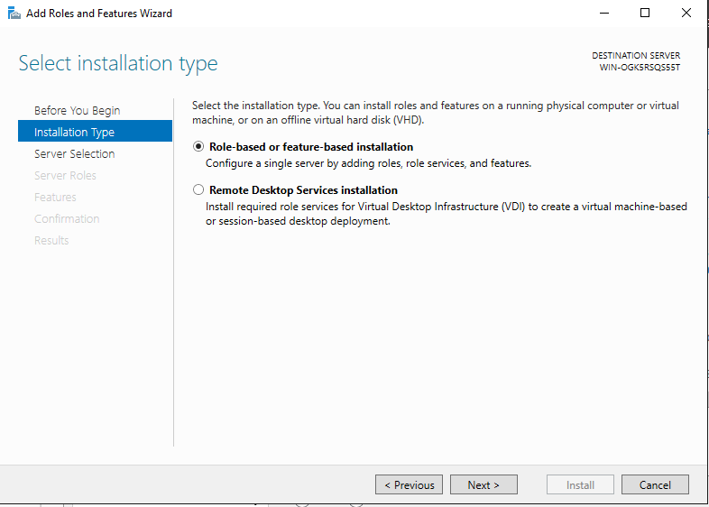

* 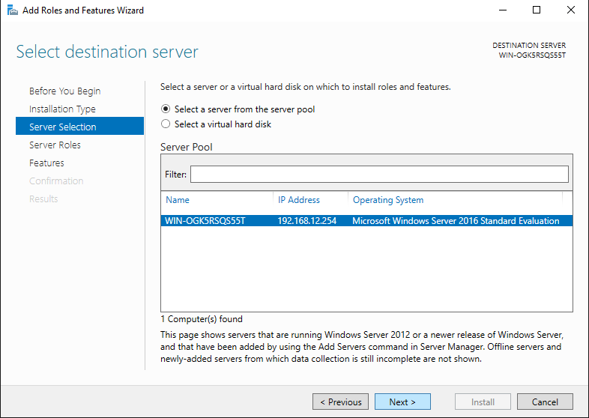Destination Server
* Phần **Server Roles,** thêm các **Roles**: **DNS**, **Active Directory Domain Services**, và các **Features** đi kèm.

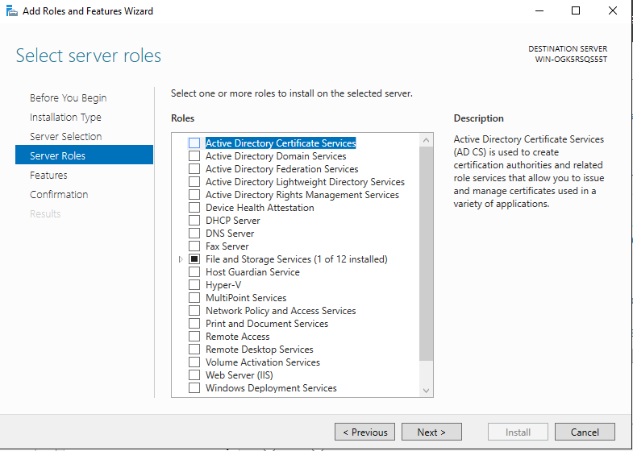

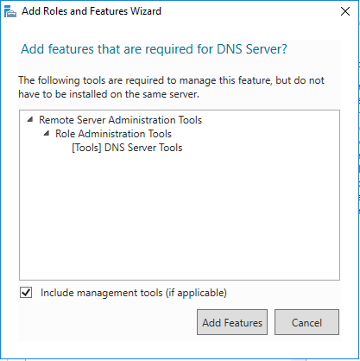

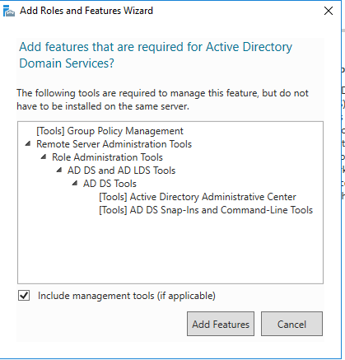

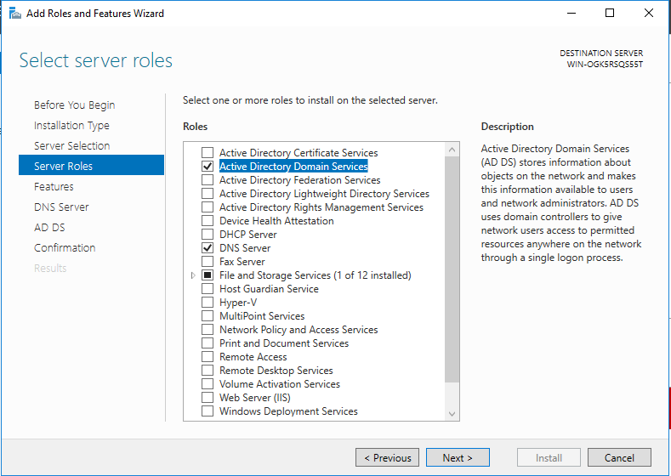

* Các phần tiếp theo ta chọn next

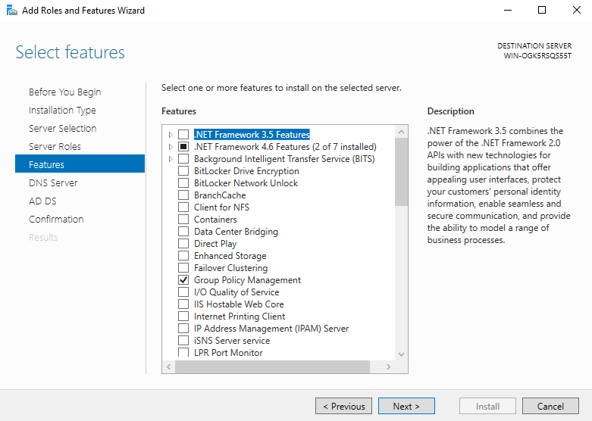

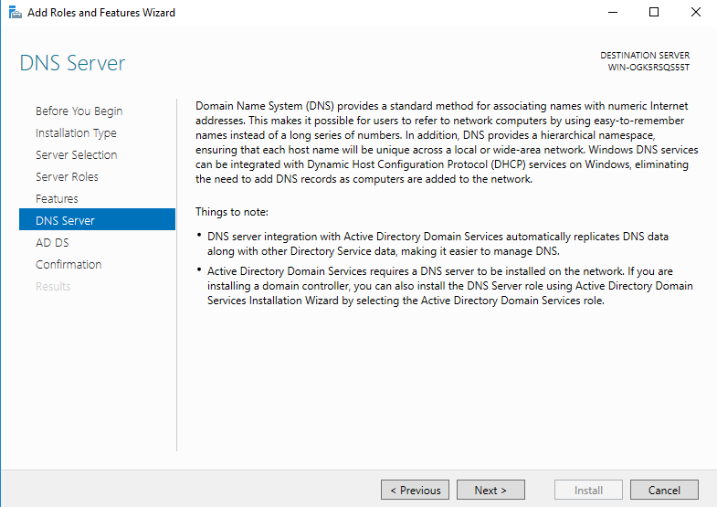

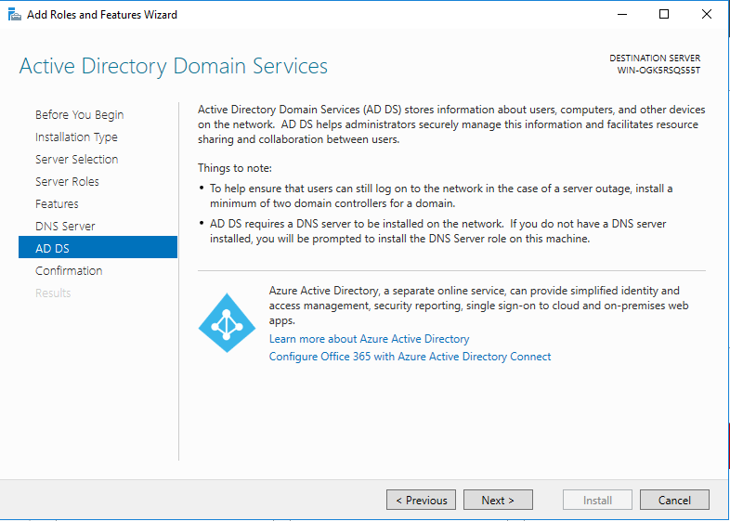

* Thực hiện cài đặt

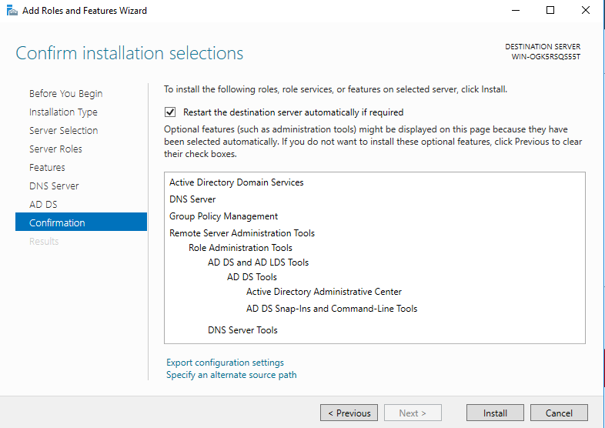

* Cài đặt thành công

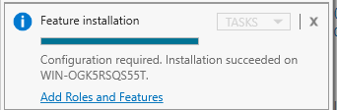

* Sau đó ta nâng cấp Server làm **Domain – Controller**

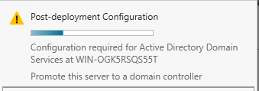

* Ở mục **Deployment Configuration** vừa hiện, ta thêm mới một **forest** với tên là **root domain** là **HCMUS.com**

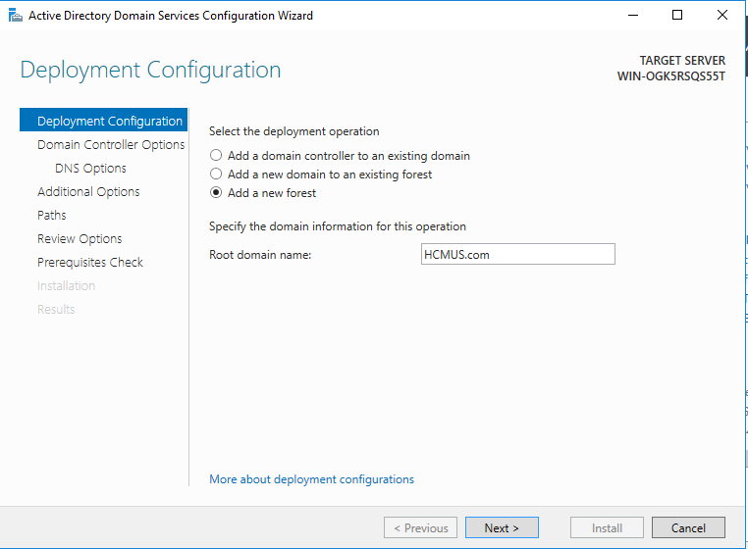

* Nhập password cho **Directory Services Restore Mode** (**DSMR**)

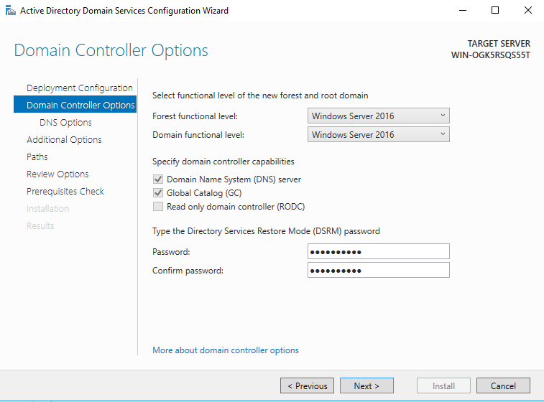

* Các bước tiếp theo, ta chọn next

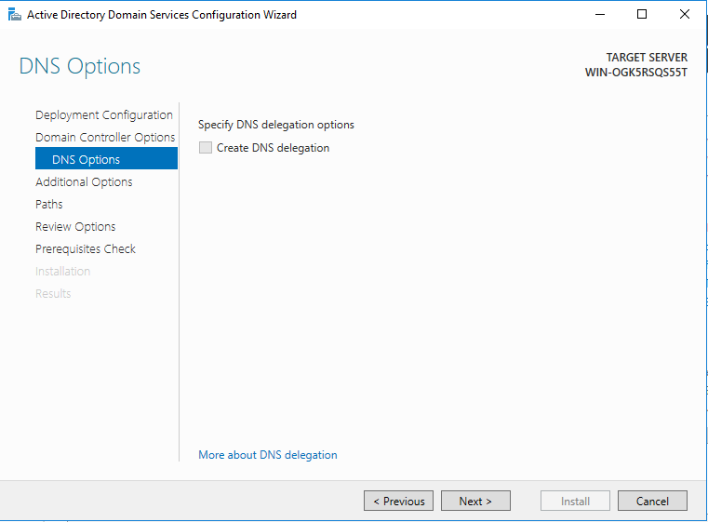

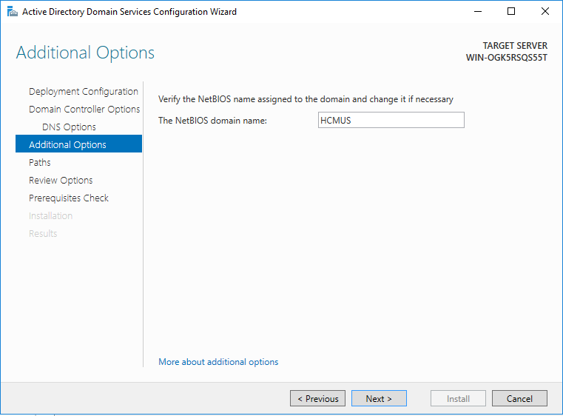

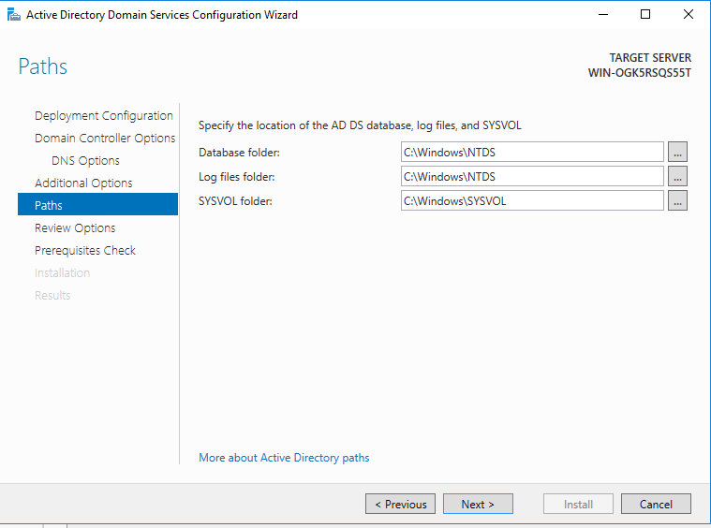

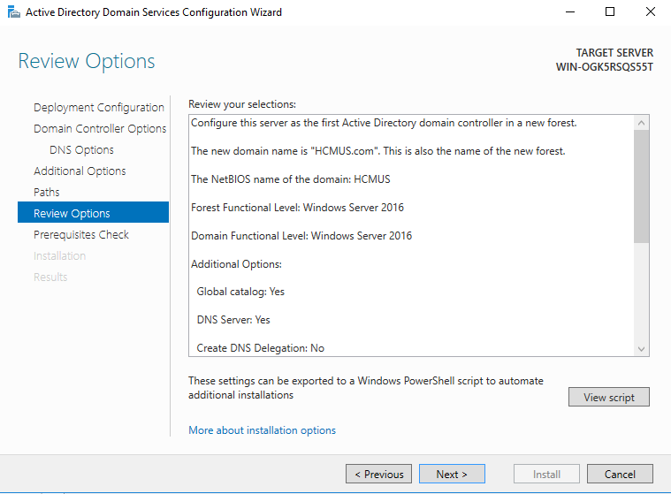

* Tiến hành cài đặt

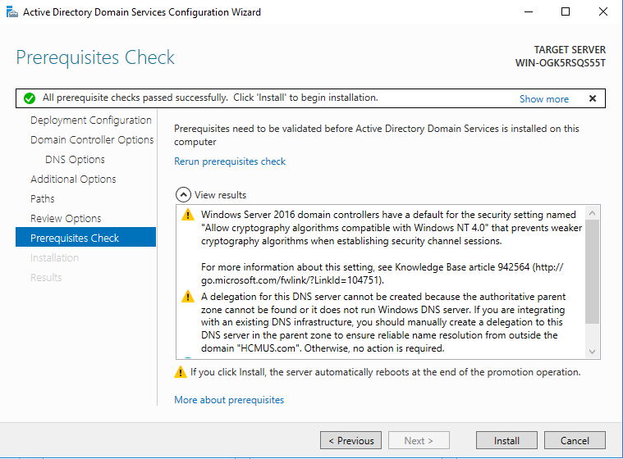

* Cài đặt thành công

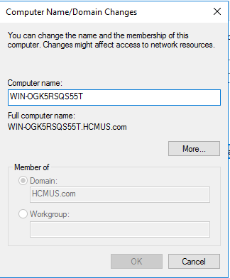

* + 1. Web – Server
* Thực hiện cài đặt **Web Server (IIS)**
* Chọn **Add Roles and Features**

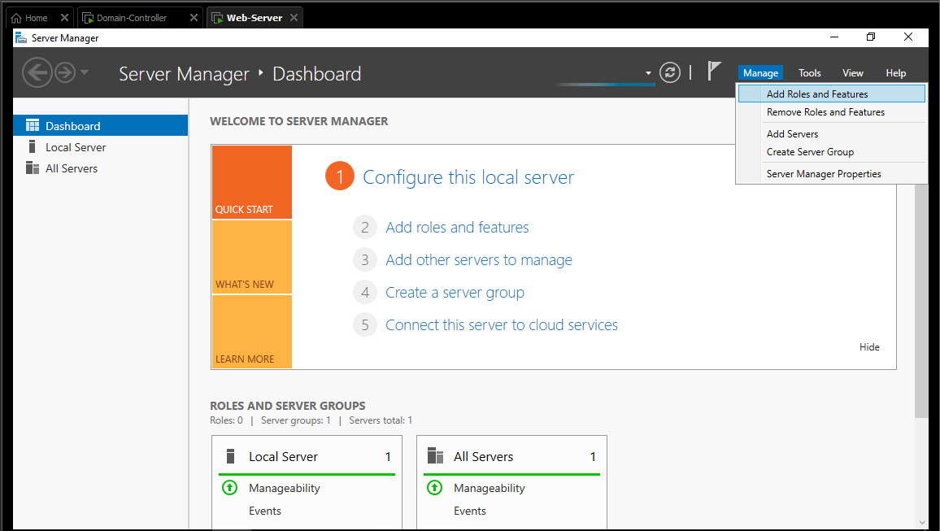

* Các bước tiếp theo ta chọn next, sử dụng thiết lập mặc định (giống máy Domain – Controller).
* Destitnation Server

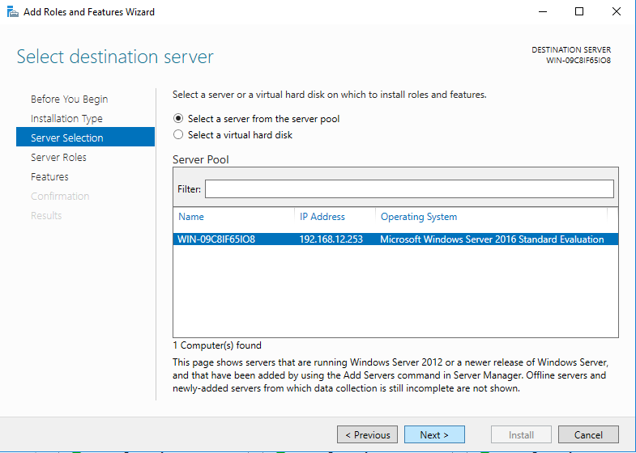

* 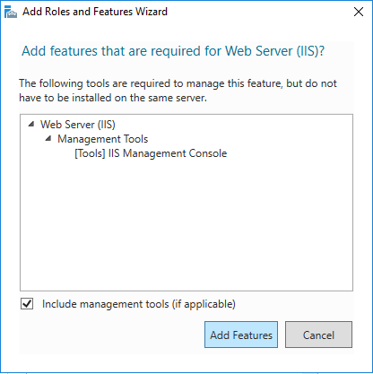Phần **Server Roles,** thêm **Roles: Web Server IIS** và các **Features** đi kèm

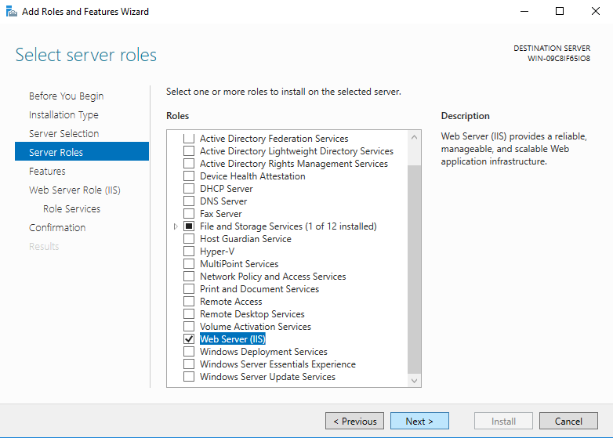

* Sau đó ta chọn next cho các phần tiếp theo (giống máy Domain – Controller)
* Phần **Role Services** của **Web Server Role (IIS)** ta để mặc định

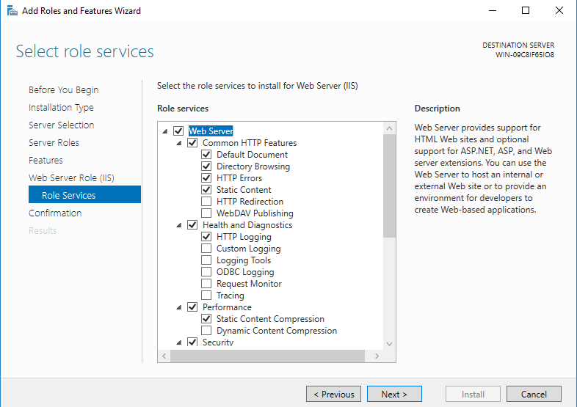

* Tiến hành cài đặt

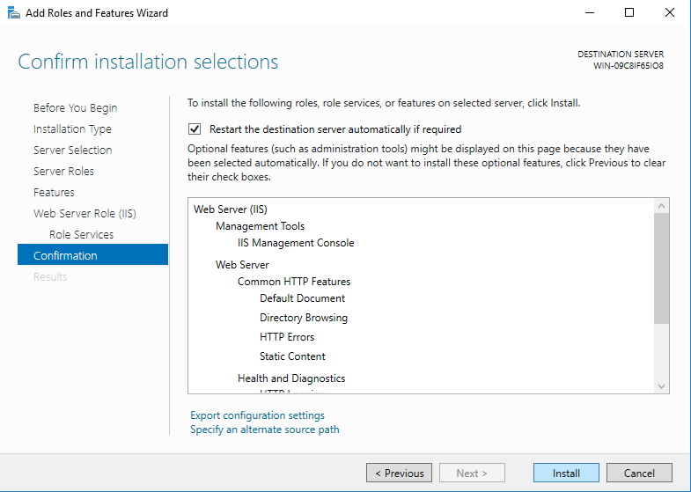

* 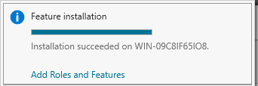Cài đặt thành công
  1. Cấu hình địa chỉ IP cho các máy
* Các máy Domain – Controller (CA Server), Web – Server, Client (máy thật) cùng thuộc chung một đường mạng là: 192.168.12.0/24 (trong thực tế thì không cần thiết)
* Máy Client (máy thật) sử dụng card mạng **Vmnet1** để kết nối với các máy còn lại, có địa chỉ IP là: 192.168.12.100/24. Hai máy ảo Server còn lại sử dụng chế độ **Host-only**
* Máy Domain – Controller (CA Server): 192.168.12.254/24
* Máy Web – Server: 192.168.12.253/24
  + 1. Domain – Controller (CA Server)

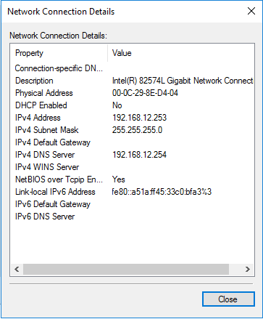

* Kiểm tra kết nối bằng cách ping đến 2 máy còn lại

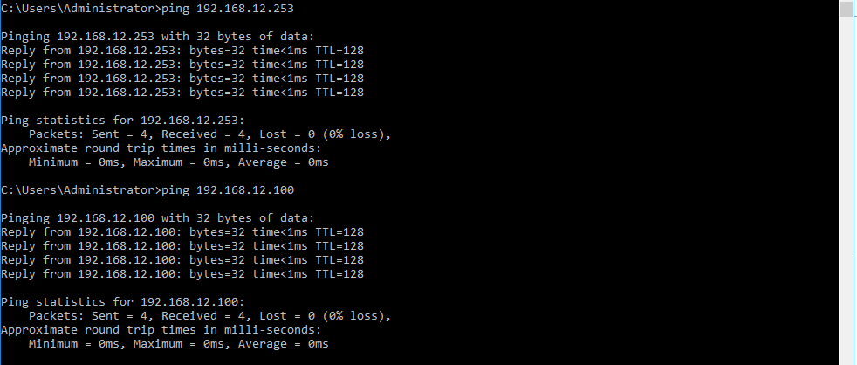

* + 1. Web – Server



* Kiểm tra kết nối bằng cách ping đến 2 máy còn lại

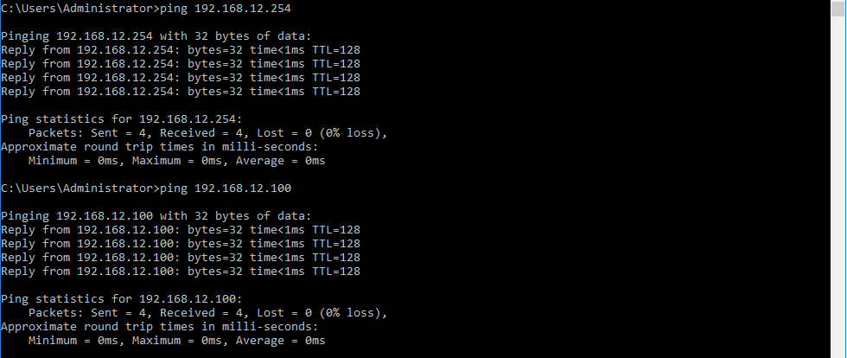

* + 1. Client (máy thật)

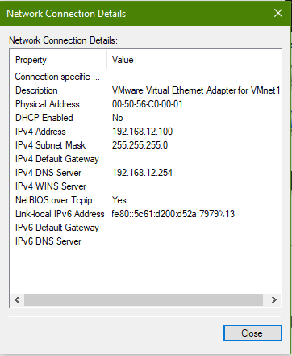

* Kiểm tra bằng cách ping đến 2 máy còn lại

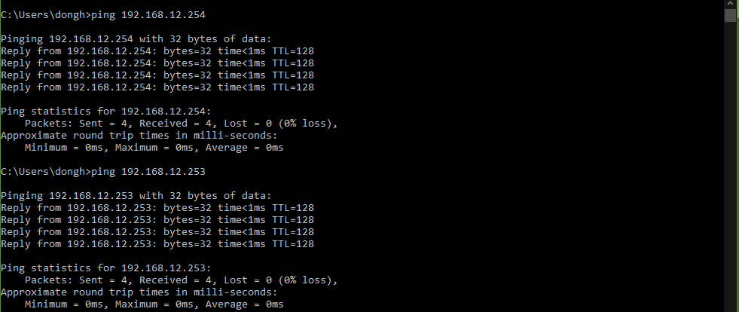

* 1. Tạo Website, cho phép máy Client truy cập thông qua Domain – Controller (CA Server)
     1. Web – Server
* Vào ổ **C:\** sau đó tạo thư mục chứa web: **lab05** sau đó tạo một file **index.html** với nội dung như sau (khi truy cập vào được website thì sẽ hiện lên).

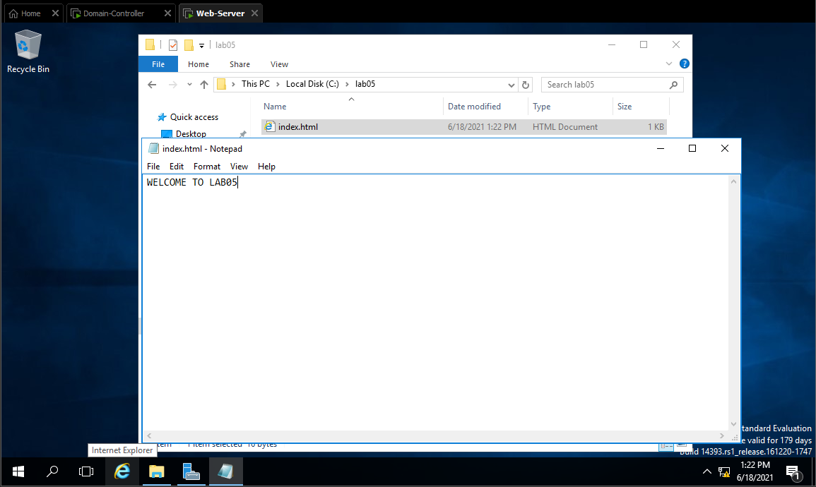

* Để public file này ra, ta vào **Server Manager => Tools => Internet Information Services (IIS) Manager**

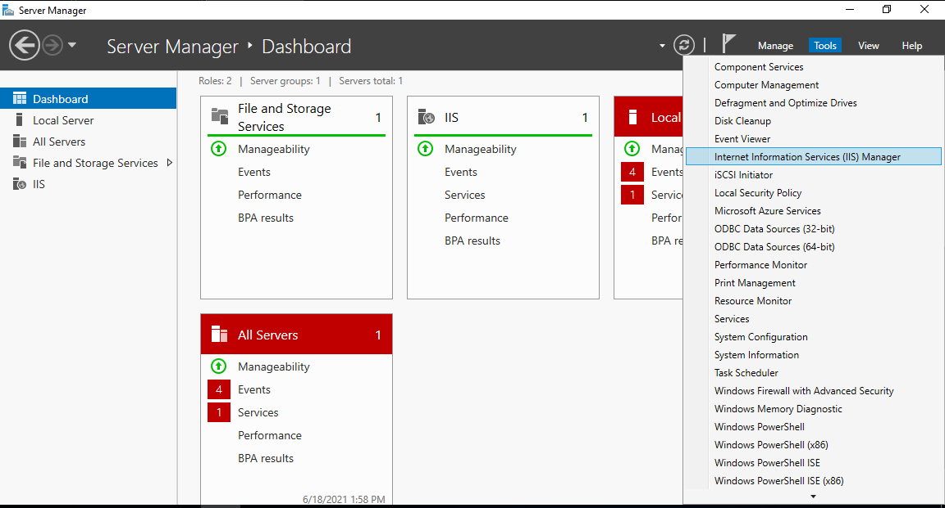

* Ta thêm một Website mới

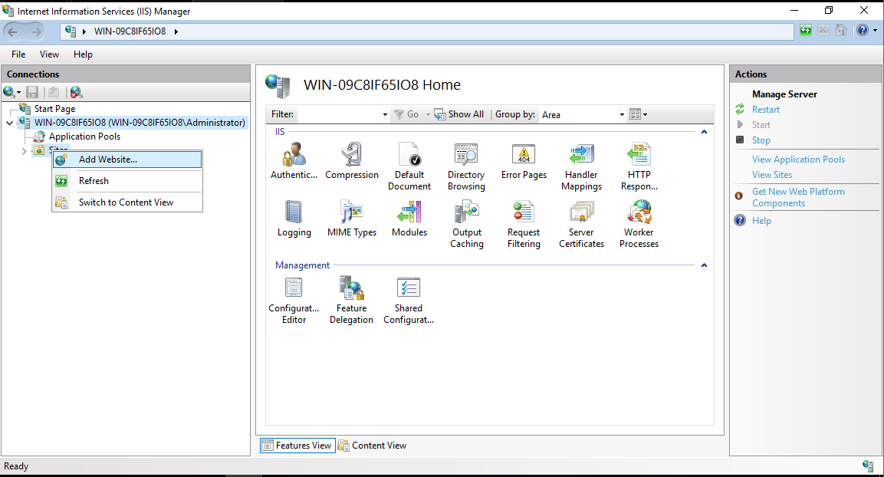

* Ta điền thông tin của Website.
* Tên: **lab05**
* Physical path: **C:\lab05** (vừa tạo ở bước đầu)
* Port: 80
* Type: **http** (để kiểm chứng độ tin cậy sau khi sau khi CA Server cấp Certificate cho Website này)
* Host name: www.lab05.com

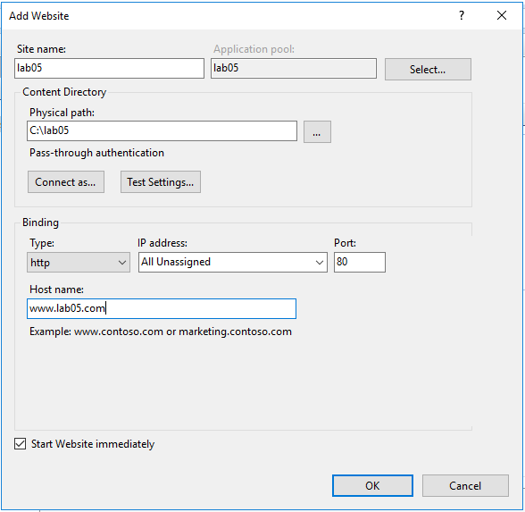

* + 1. Domain – Controller (CA Server)
* Ta thực hiện phân giải tên miền của Website vừa tạo trên máy Web – Server
* Vào **Server Manager => Tools => DNS**

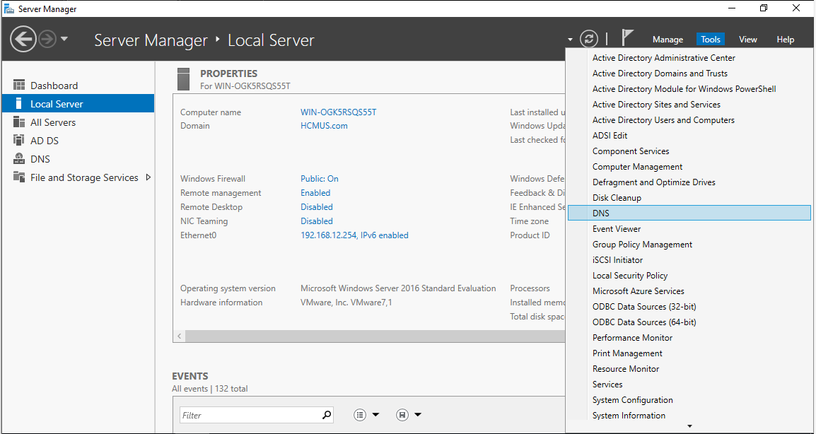

* *Trước tiên, ta tạo phân giải thuận (phân giải tên ra địa chỉ IP)*
* Trong **DNS Manager** chọn **Forward Lookup Zones => New Zone…**

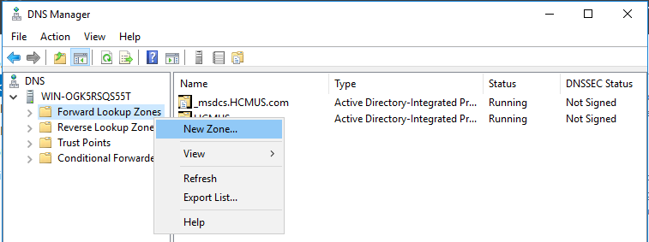

* Các bước tiếp theo, ta chọn next

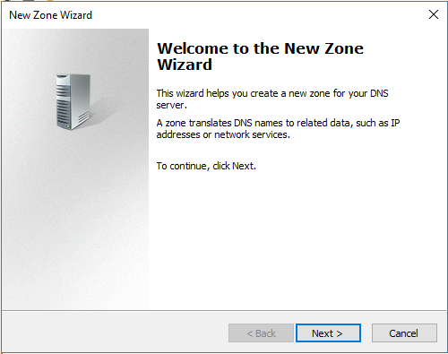

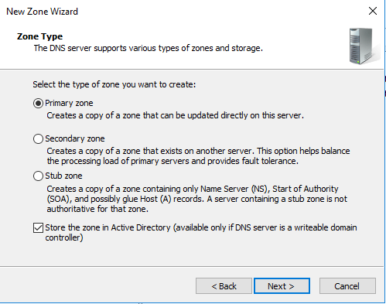

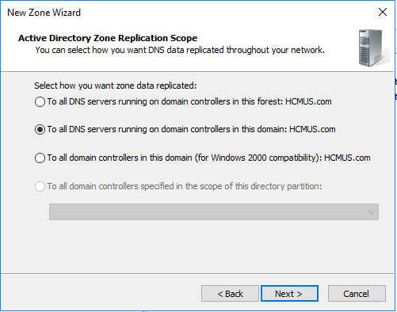

* Mục **Zone Name** ta điền: **lab05.com** (ứng với Website www.lab05.com, mục đích để tạo Alias truy cập có **www** hay không cũng được). Các bước tiếp theo ta chọn next, sử dụng thiết lập mặc định

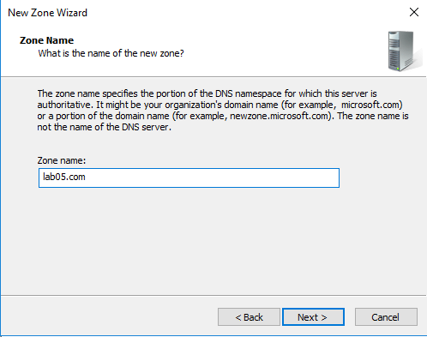

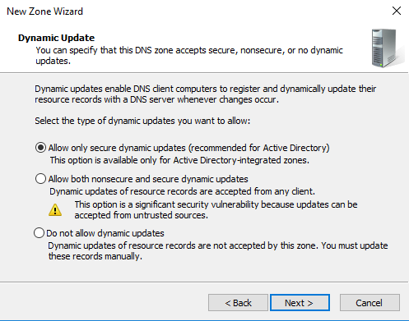

* Thêm một **Zone** mới thành công

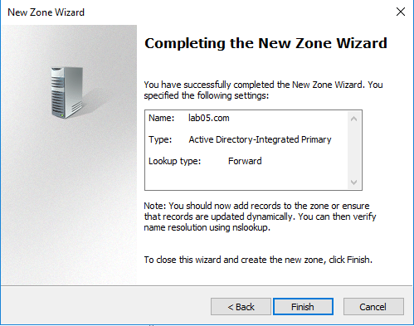

* 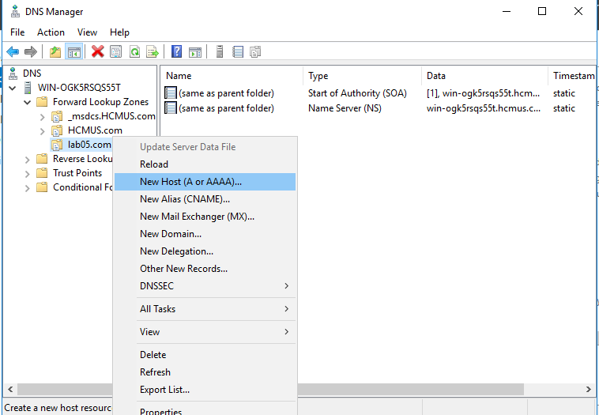Ở mục **Zone** vừa tạo (**lab05.com)**,ta chọn **New Host** (tạo một bản record mới, mục đích là để phân giải tên host ra IP tương ứng)
* Ta điền địa chỉ của Web – Server

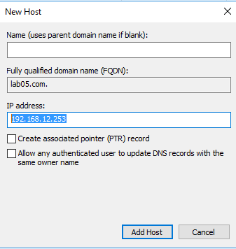

* Ta thêm môt alias để người dùng có thể truy cập mà không cần dùng **www**
* Cũng ở mục **lab05**, ta chọn **New Alias (CName)**

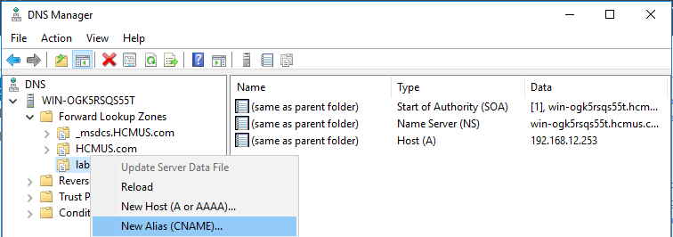

* Mục **Alias** ta điền **www** và **Fully qualified domain name (FQDN) for target host** nhập **lab05.com** tương ứng

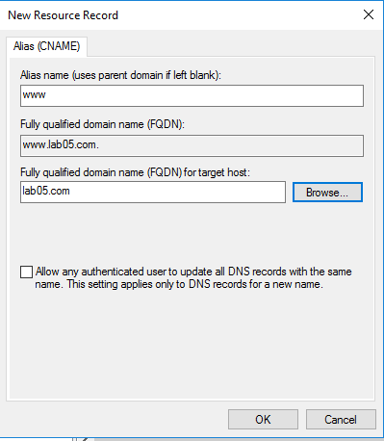

* Thêm host và alias tương ứng thành công

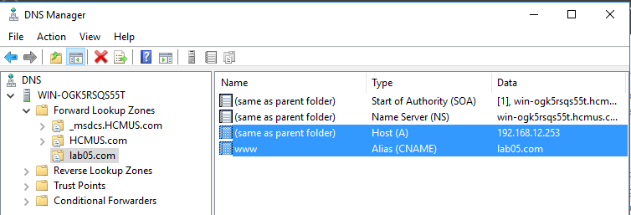

* *Sau đó, ta tạo phân giải nghịch (phân giải địa chỉ IP ra tên)*
* Chọn **Reverse Lookup Zones => New Zone…**

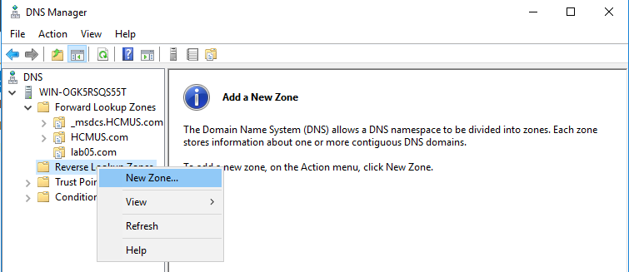

* Các bước tiếp theo, ta chọn next

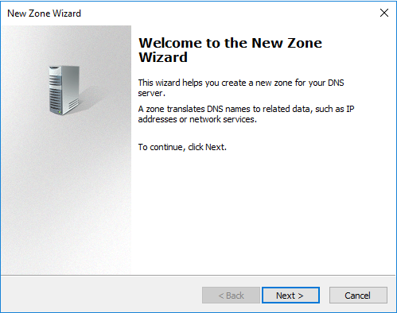

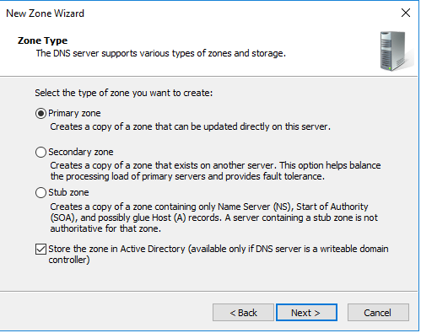

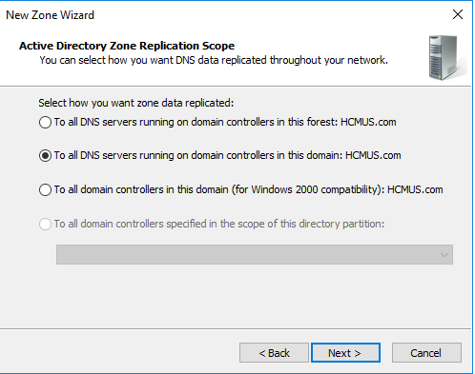

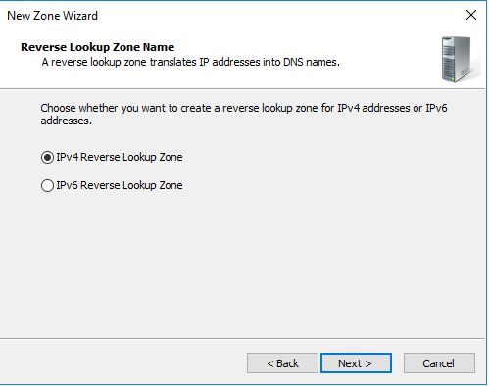

* Ta thêm địa chỉ đường mạng mà các máy cùng thuộc

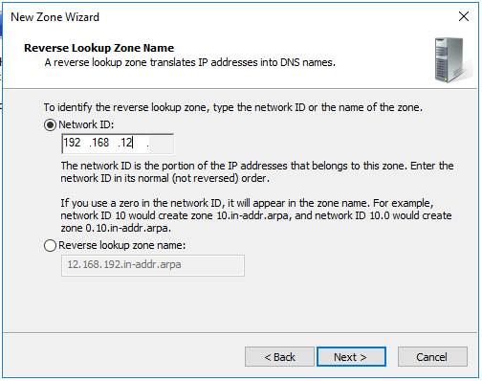

* Các bước tiếp theo, ta chọn next

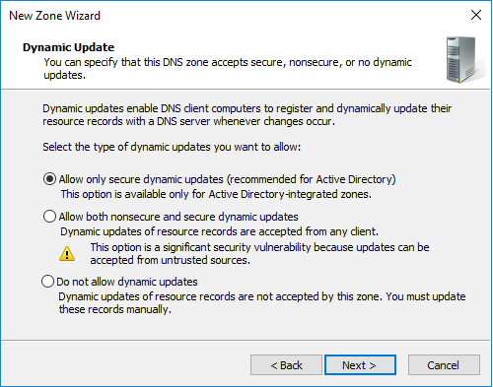

* Thêm một **Zone** mới thành công

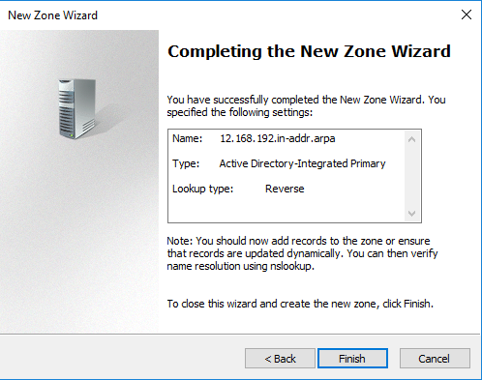

* Ở mục **Zone** vừa tạo (**12.168.192.in-addr.arpa**). Ta chọn **New Pointer (PTR)…** để tạo địa chỉ IP trỏ đến tên host (**lab05.com**) đã tạo ở **Forward Lookup Zones**

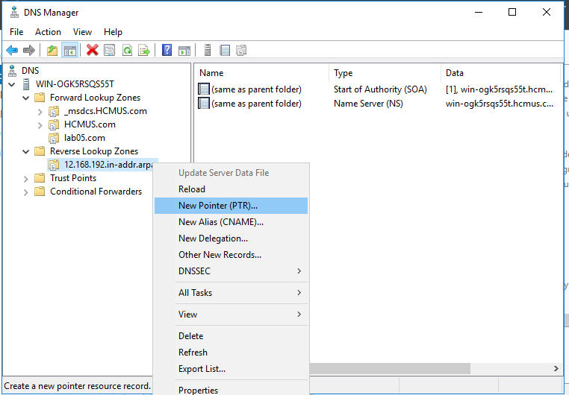

* Ta điền địa chỉ IP ứng với Web – Server (chứa Website) và tên miền cần trỏ đến: **lab05.com**

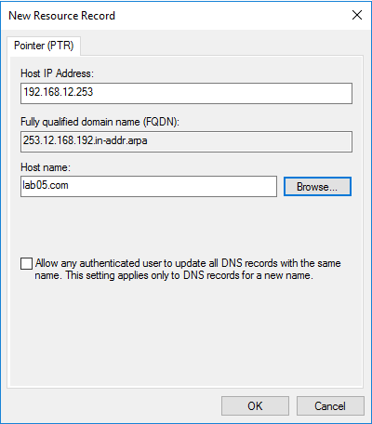

* Thêm pointer mới thành công

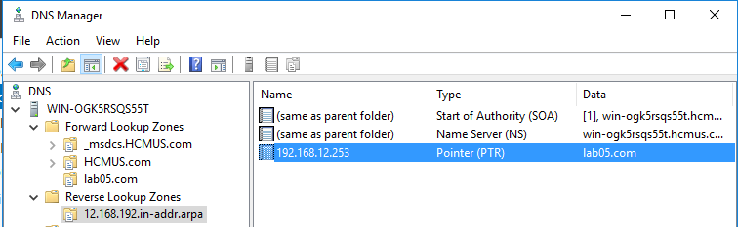

*Kiểm tra:*

* Từ máy Client (máy thật) ta sử dụng lệnh **nslookup** cho thấy kết quả cài đặt thành công

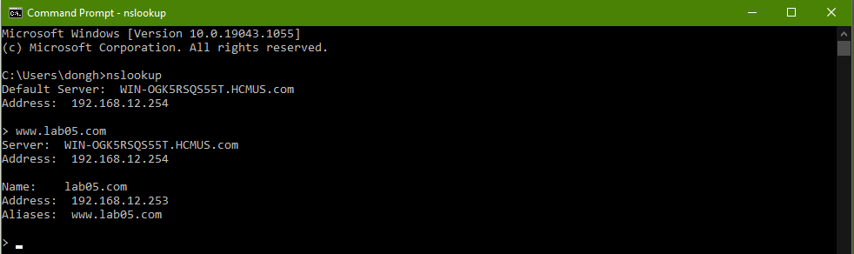

* Ping tên host và alias của nó thành công

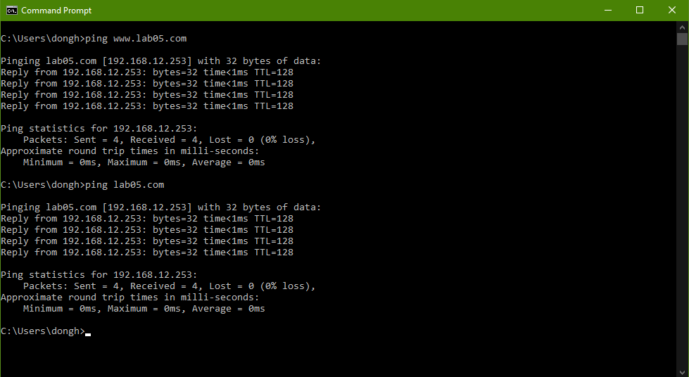

* + 1. Duyệt web không an toàn
* Để kiểm tra việc cài đặt Website và Domain – Controller ta vào trình duyệt và thực hiện truy đến các tên miền [www.lab05.com](http://www.lab05.com) hoặc lab05.com của Web – Server.
* Cả 2 đều vào được Website

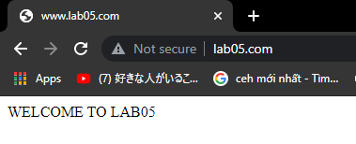

* Nhưng đều báo có vấn đề về bảo mật, do Website đang sử dụng giao thức **http**

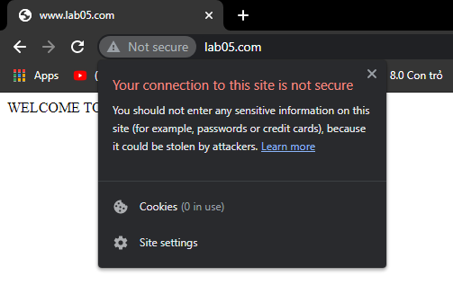

* 1. Tạo CA server cấp Certificate cho máy chủ web server
     1. Cài đặt thêm dịch vụ Active Directory Certificate Services trên máy Domain – Controller
* Để Domain – Controller thành CA Server, ta cài thêm dịch vụ **Active Directory Certificate Services**
* Vào **Server Manager => Manage => Add Roles and Features**

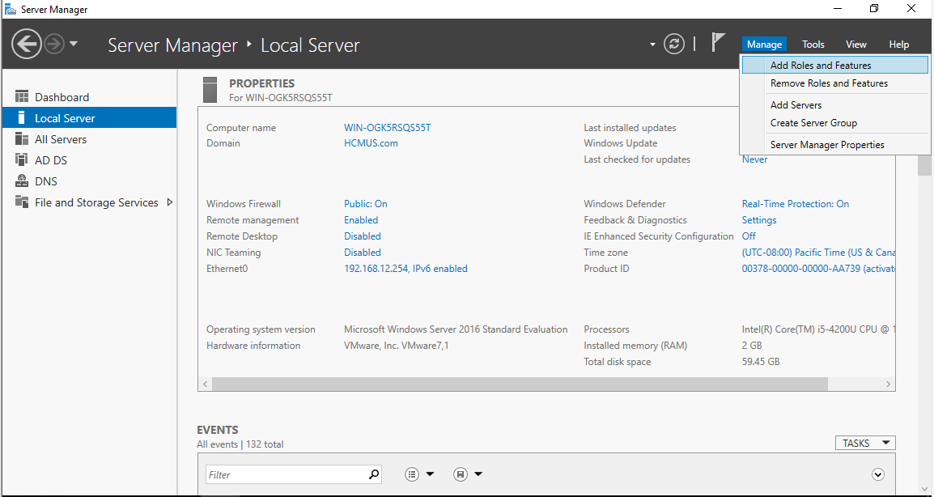

* Các bước thực hiện giống phần cài đặt các dịch vụ. Riêng phần **Server Roles**, ta thêm dịch vụ **Active Directory Certificate Services** và thêm các **Features tương ứng**. Các bước tiếp theo ta chọn next, sử dụng các thiết lập mặc định

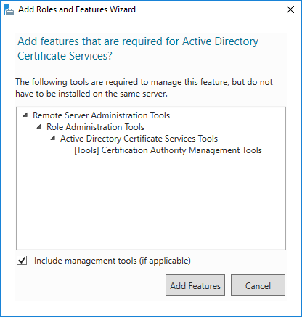

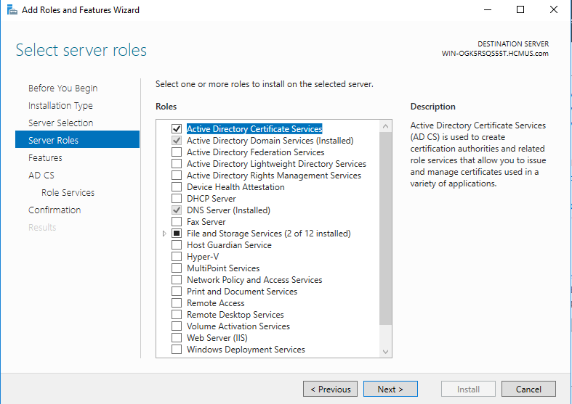

* Ở phần **AD CS => Role Services** ta chọn **Certificate Authority**

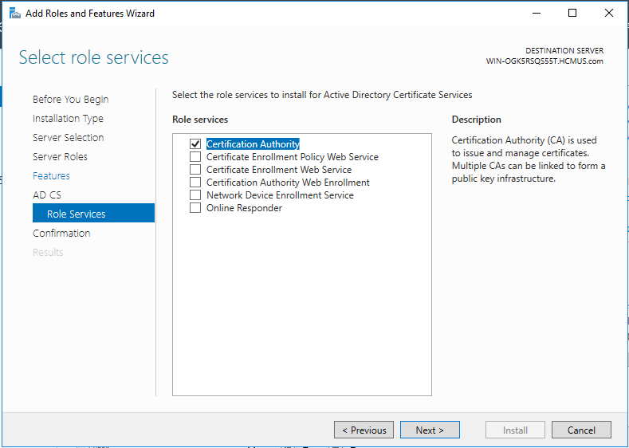

* Sau đó tiến hành cài đặt như ở phần cài đặt các dịch vụ
* Cài đặt thành công

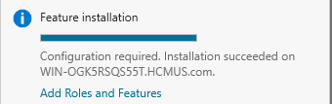

* Sau đó tiến hành thiếp lập CA trên máy Domain – Controller thành CA Server

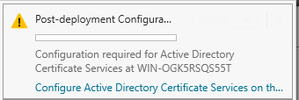

* Ở tab **Credentials** vừa hiện, ta chọn next

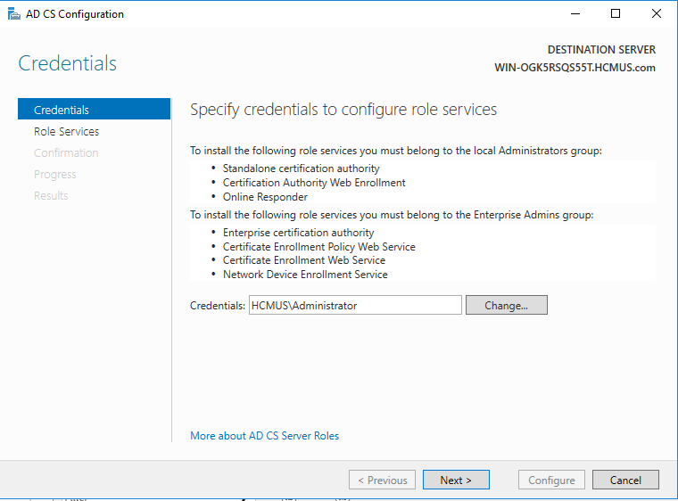

* Phần **Role Services**, ta chọn **Certification Authority**

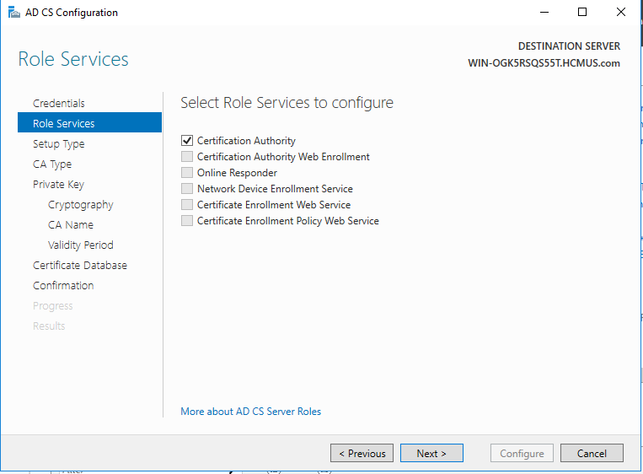

* Ở phần **Sepcify the setup type of the CA**, ta chọn **Standalone CA**

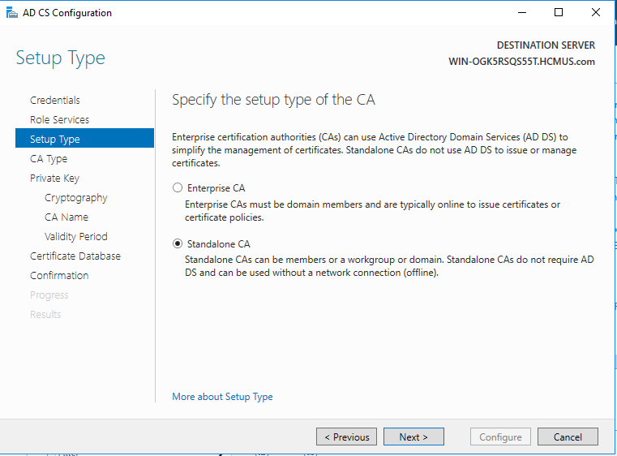

* Các phần tiếp theo, ta chọn next

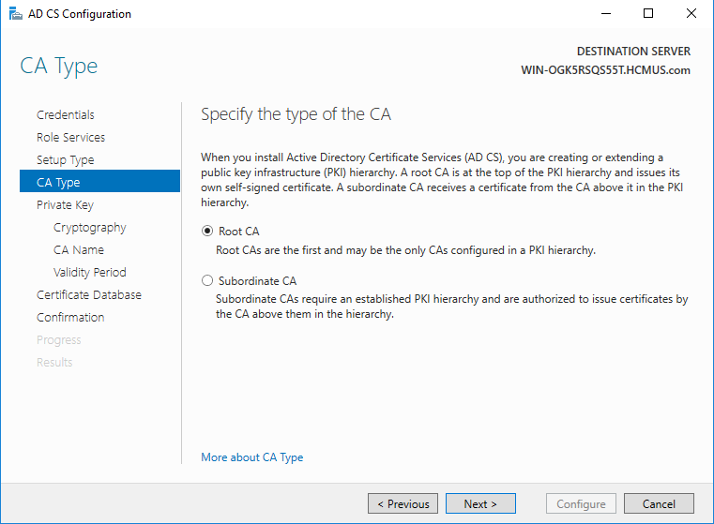

* Vì chưa có key nên ta chọn **Create a new private key**

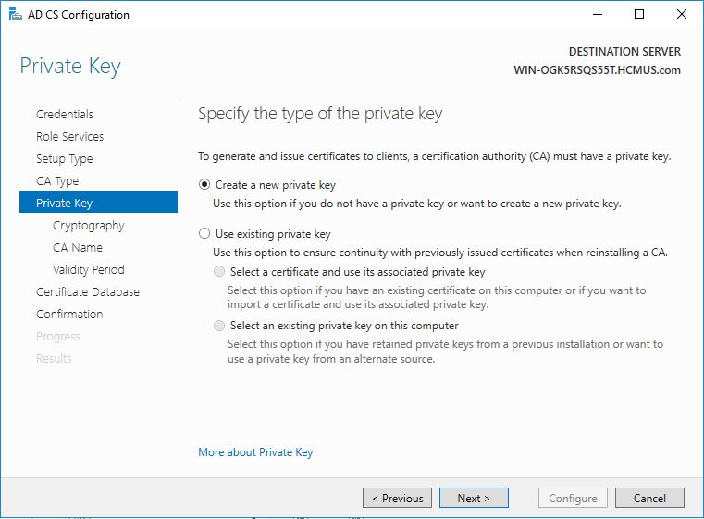

* Chọn nhà cung cấp dịch vụ mã hóa là **RSA#Microsoft Software Key Storage Proivder** – sử dụng thuật toán RSA có độ dài khóa là 2048 bit. Hàm băm được chọn để ký là **SHA256**.

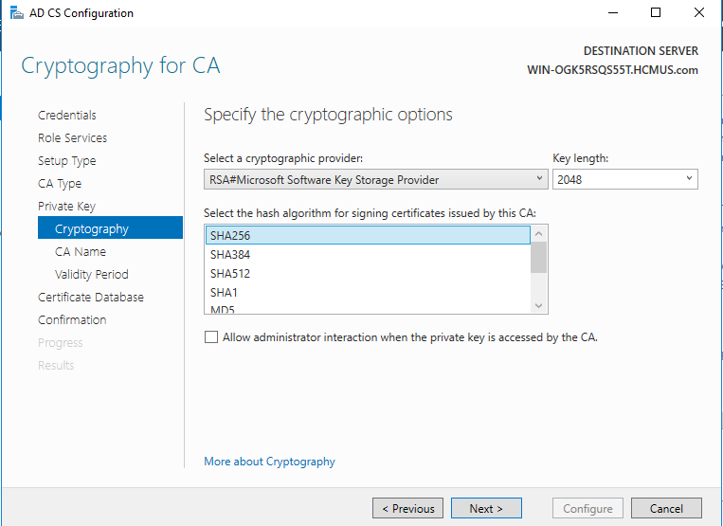

* Các bước tiếp theo ta chọn next, sử dụng thiết lập mặc định

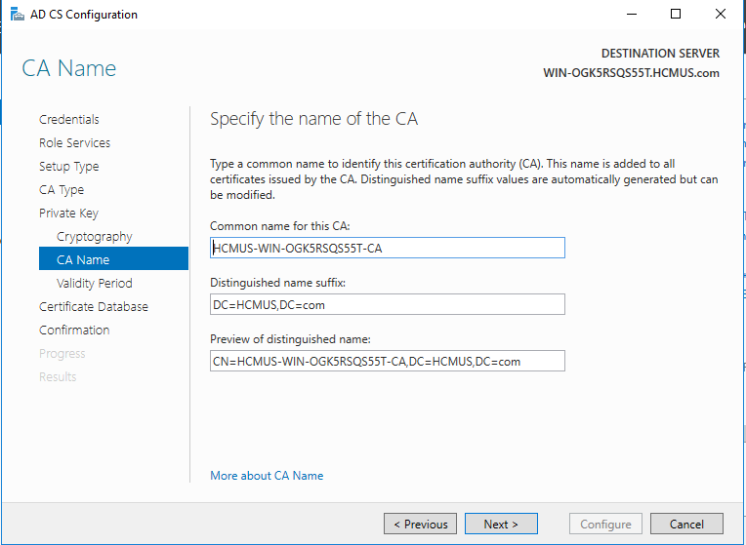

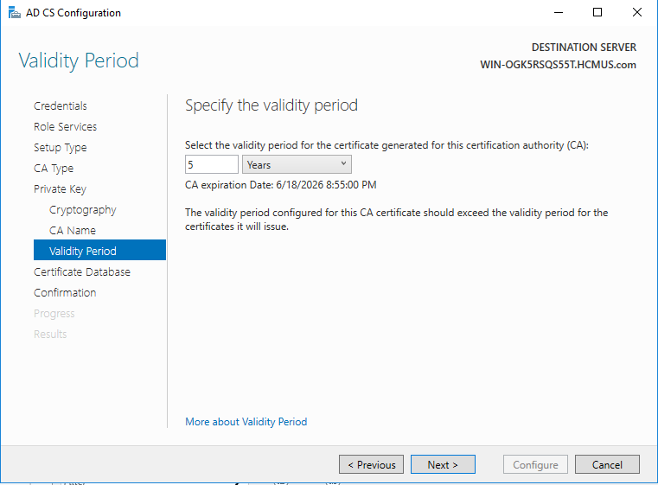

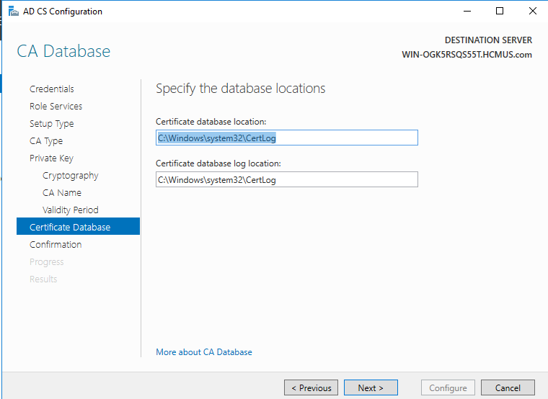

* Chọn **Configure** để thiết lập

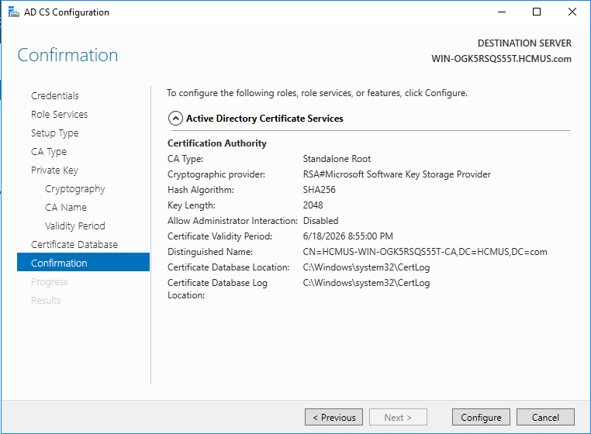

* Thiết lập thành công

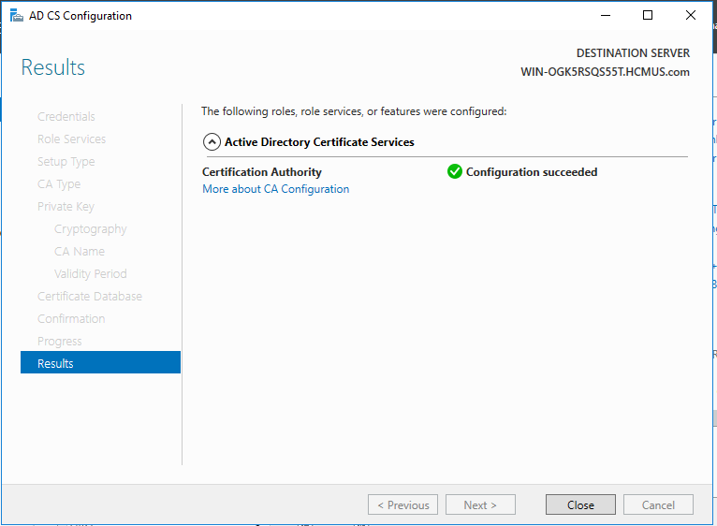

* 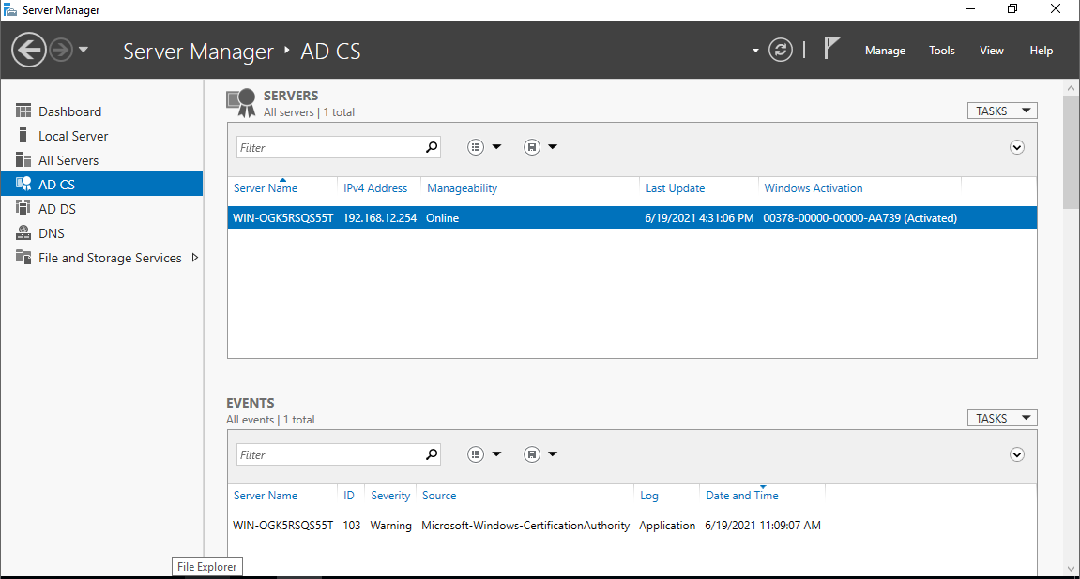Sau đó bật dịch vụ này lên trong **Server Manager**
* Cài đặt như trên là xong, để có giao diện web dễ thực hiện việc cấp CA hơn, ta thêm **Certification Authority Web Enrollment**.
* Vào **Server Manager => Manage => Add Roles And Features**, thêm như hình dưới. Sau đó tến hành các cài đặt mặc định cho cả **Web Server Role (IIS)**

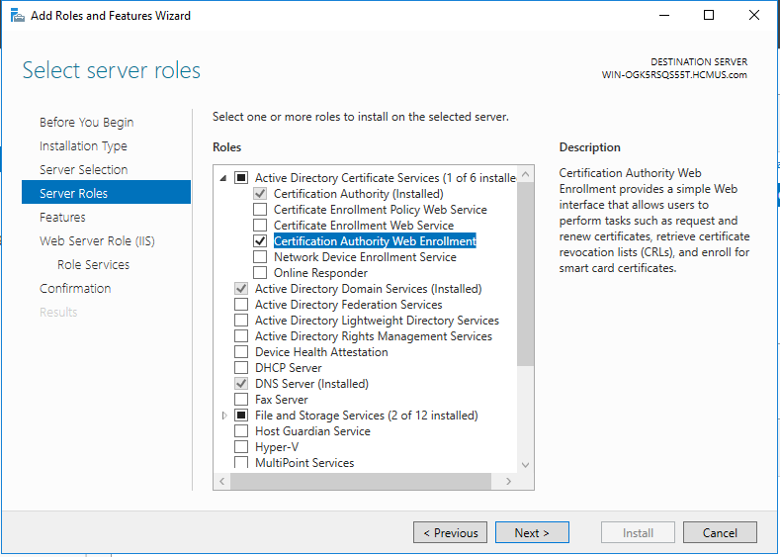

* Cài đặt thành công

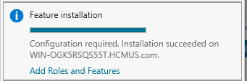

* 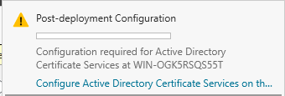Tiến hành thiết lập thêm
* Phần **Role Services** thêm **Certification Authority Web Enrollment**, sau đó tiến hành các cài đặt mặc định

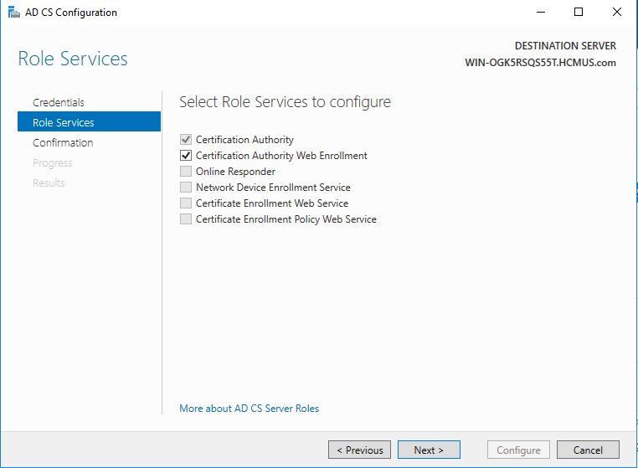

* Thiết lập thêm giao diện web thành công

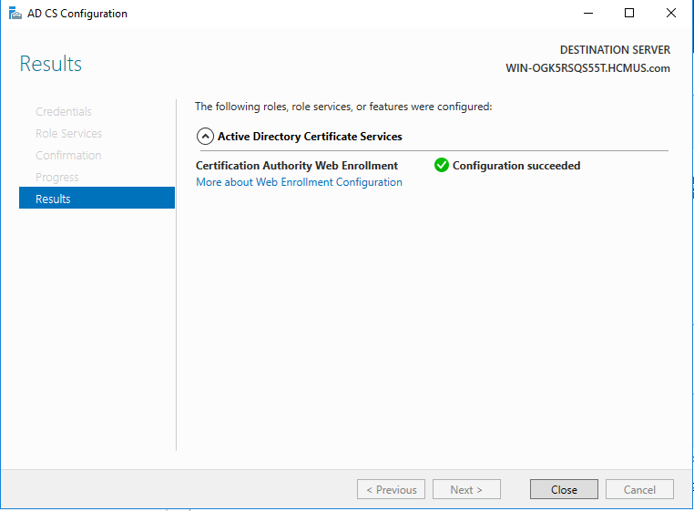

* 1. Cấu hình Web – Server để truy cập Website qua giao thức HTTPS
     1. Máy Web – Server xin Certificate từ CA Server (Domain – Controller)
* Vào **Server – Manager => Tools => Internet Information Services (IIS) Manager**

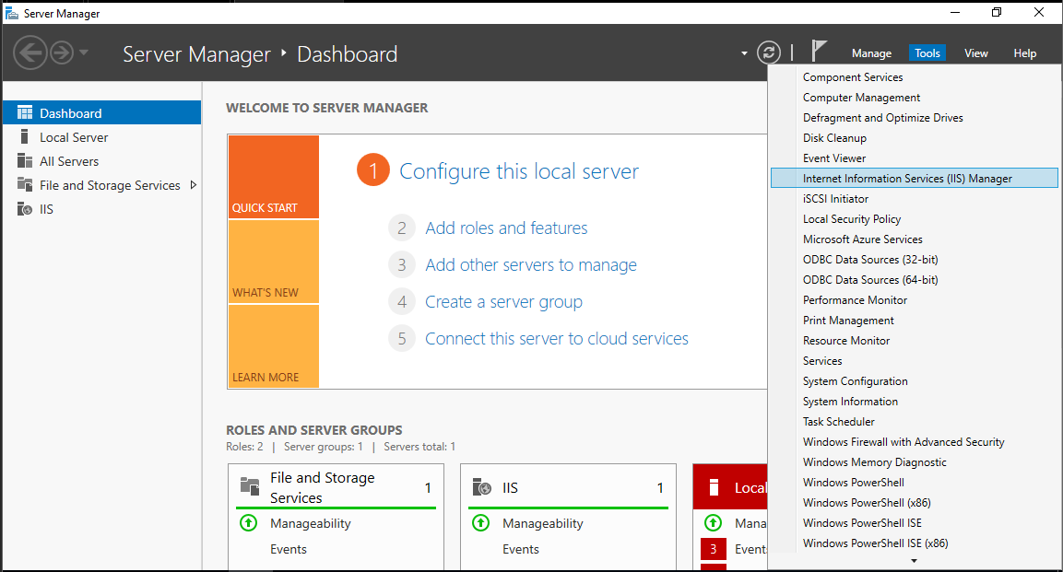

* Click vào tên máy, ở mục **IIS** chọn và mở **Server Certificates**

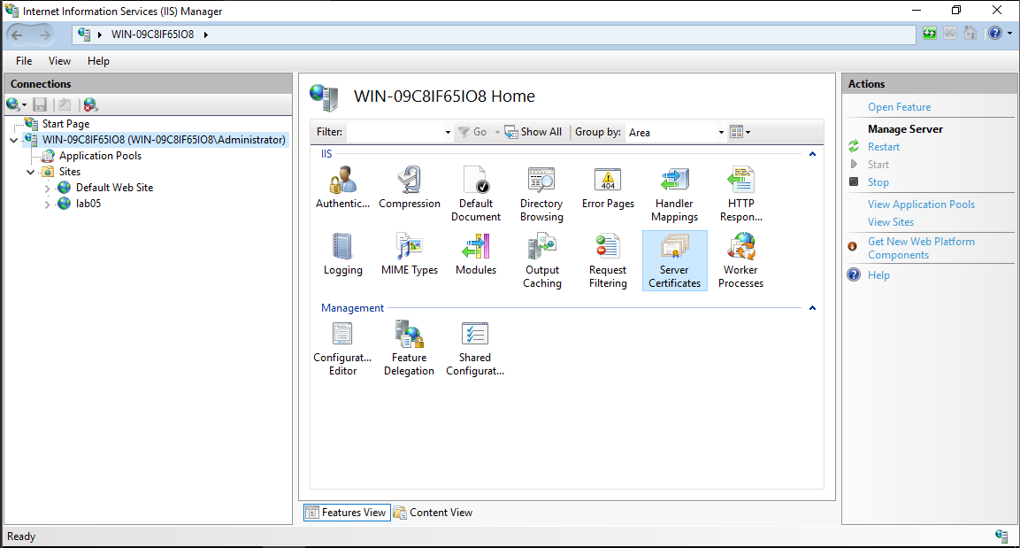

* Ở mục **Actions** bên phải, ta chọn **Create Certificate Request** để tạo một request

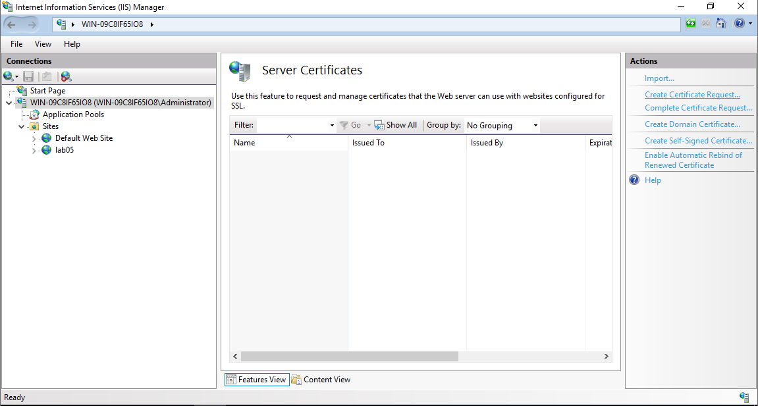

* Ta điền các thông tin của **Certificate Request** như sau

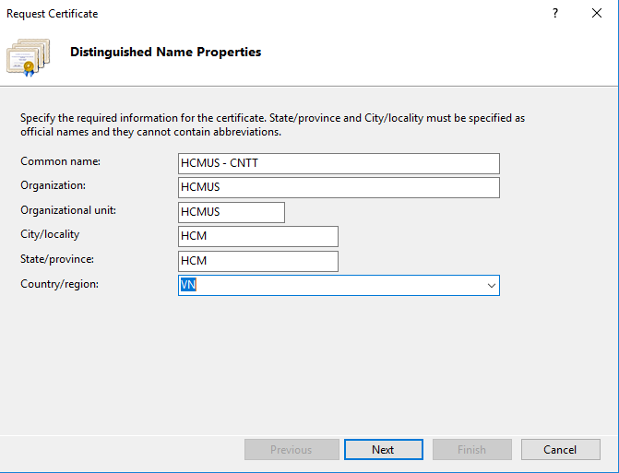

* Phần cung cấp dịch vụ mã hóa, ta chọn như sau

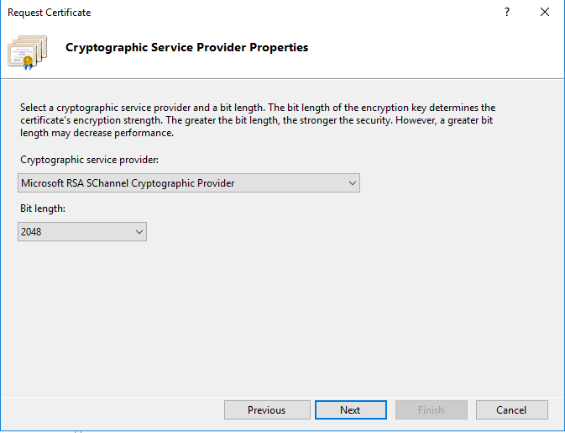

* Đặt tên file của **Certificate Request**: **ca_lab05** và đường dẫn mặc định (**C:\Users\Administrator\Document\ca_lab05.txt**), sao đó chọn **Finish** để tạo

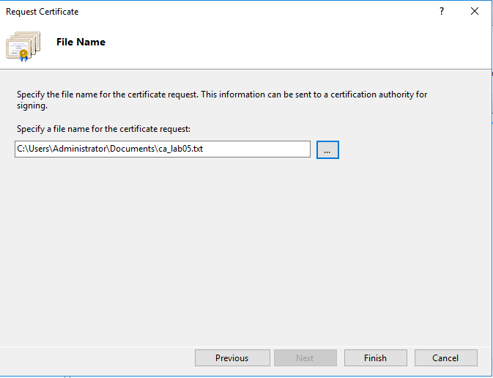

* Vào file **Certificate Request** vừa tạo, chọn copy nội dung của file

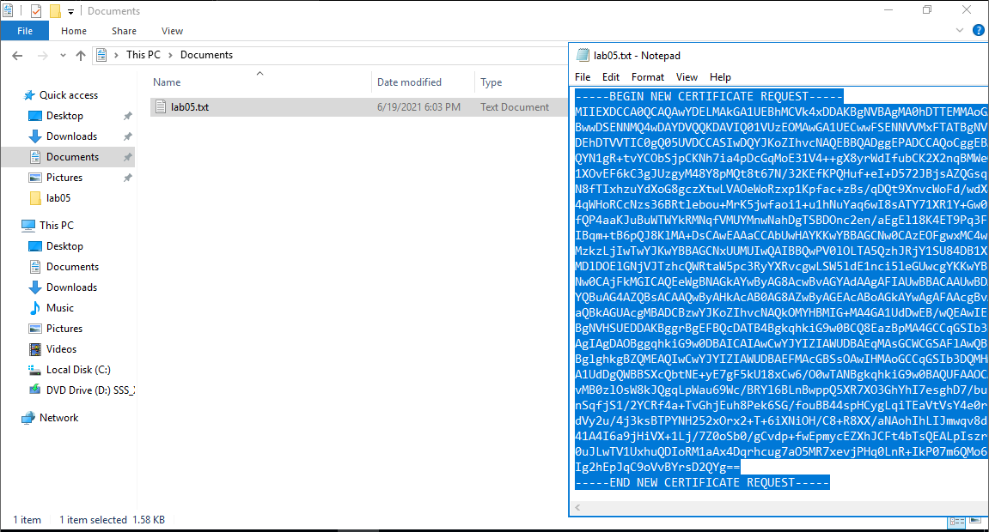

* Mở Web Browser của máy lên và truy cập địa chỉ CA Server (Domain – Contrller): <192.168.12.254/certsrv>
* Chọn [Request a certificate](Request%20a%20certificate)

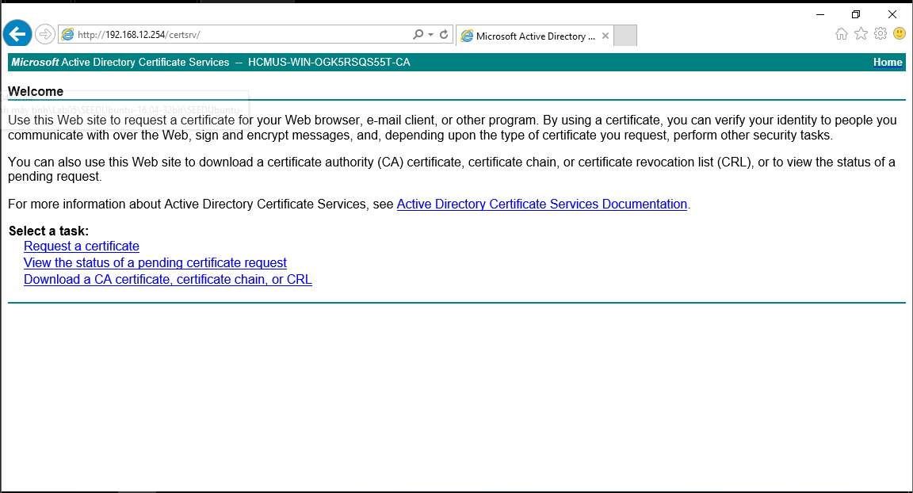

* Tiếp tục chọn [advanced certificate request](advanced%20certificate%20request)

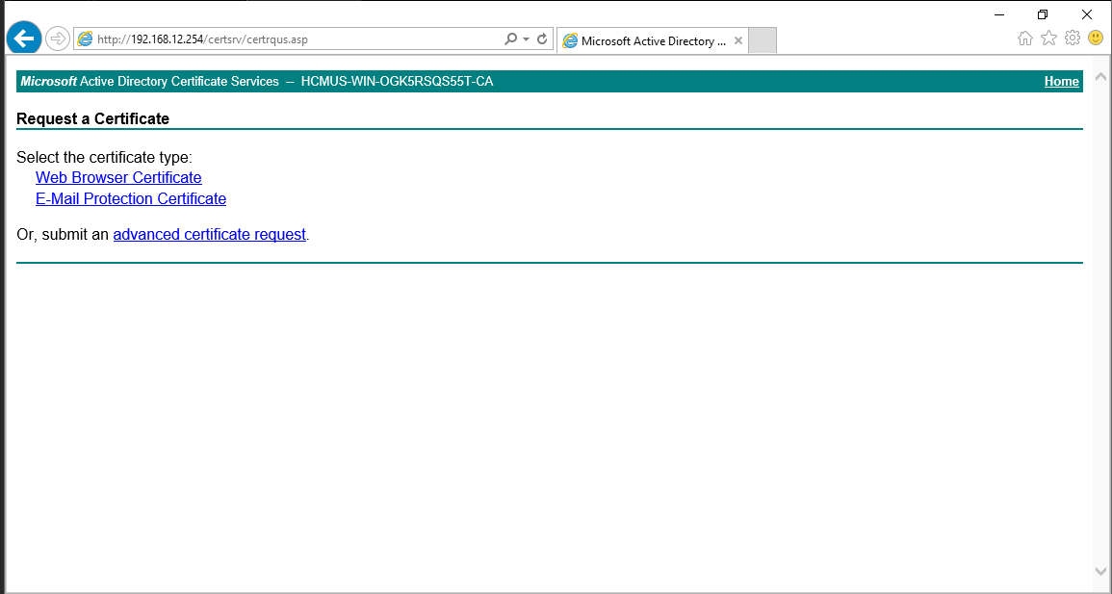

* Chọn Submit a certificate request by using a base-64-encoded CMC or PKCS #10 file, or submit a renewal request by using a base-64-encoded PKCS #7 file.

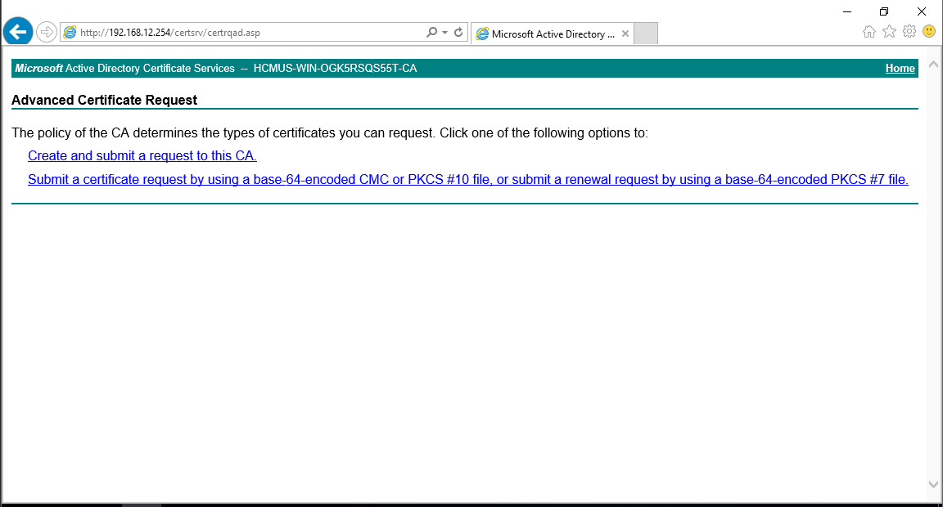

* Sau đó điền nội dung của của file **Certificate Request** và chọn **Submit>**

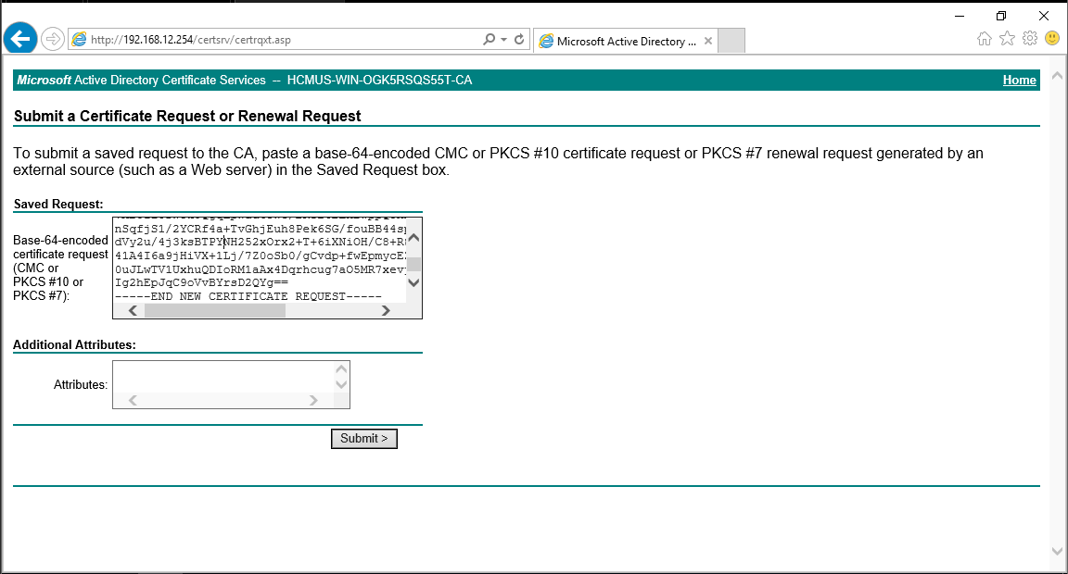

* **Submit** thành công, ta chuyển qua CA Server (Domain – Controller) để thực hiện cấp Certificate

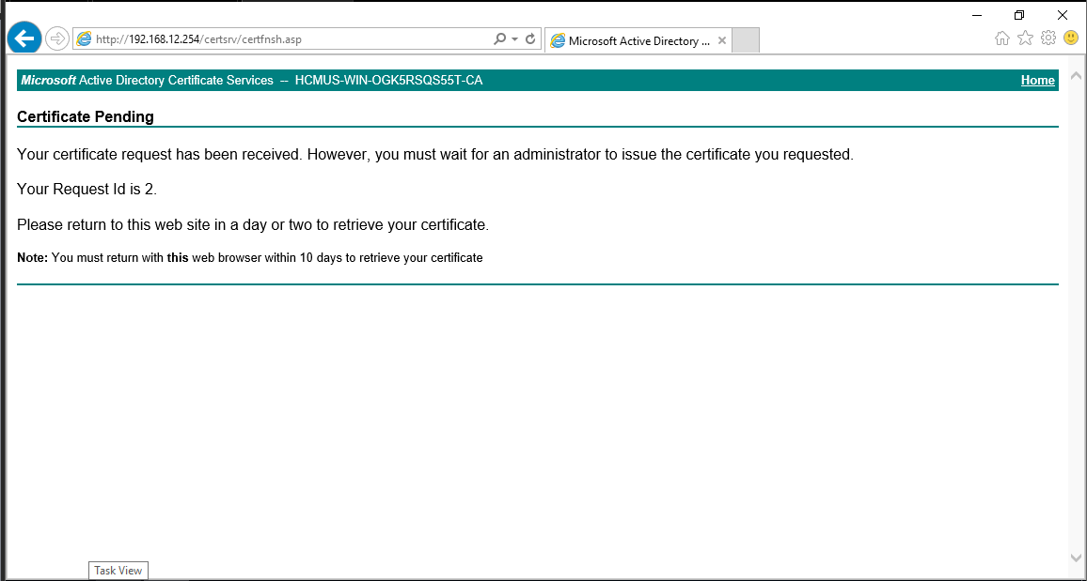

* + 1. CA Server (Domain – Controller) cấp Ceritficate
* Vào **Server Manager => Tools => Certification Authority**

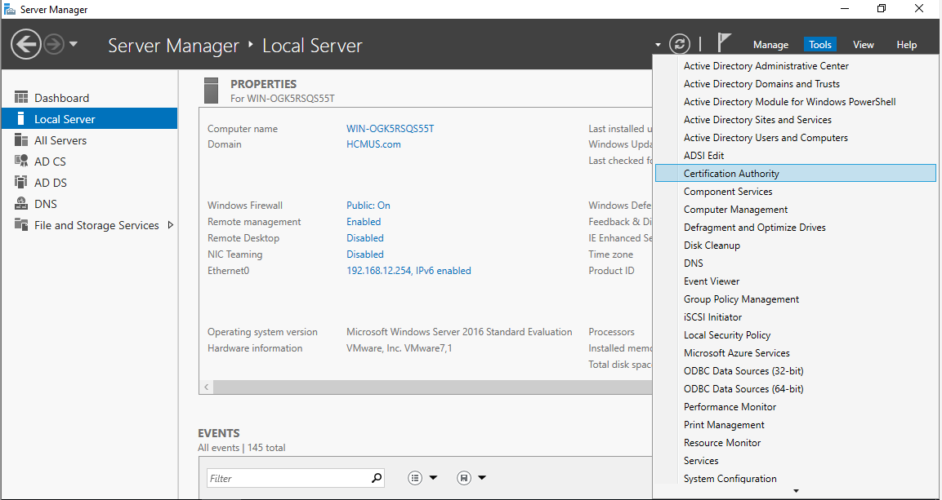

* Ở phần tên CA Server **=> Pending Requests**, chọn vào request cần cấp Certificate **=> All Tasks => Issue** để cấp Certificate

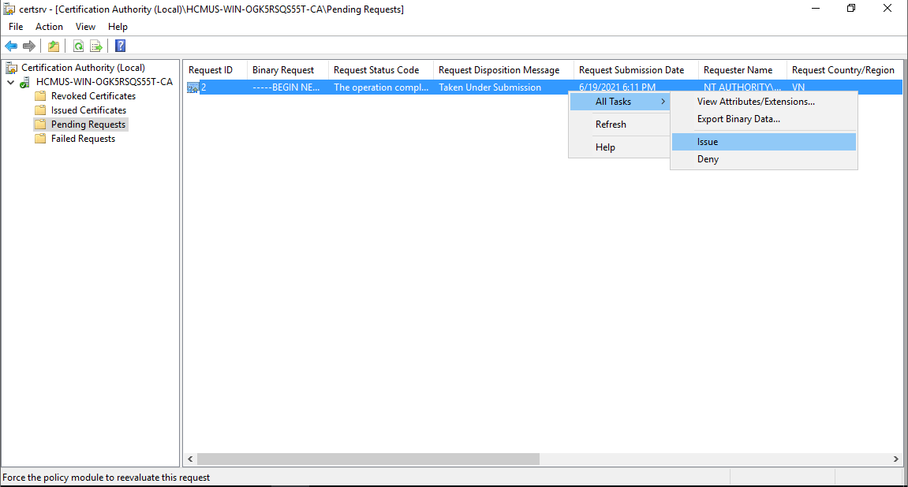

* + 1. Máy Web – Server nhận Certificate từ CA Server (Domain – Controller)
* Truy cập lại địa chỉ CA Server (Domain – Contrller): <192.168.12.254/certsrv>
* 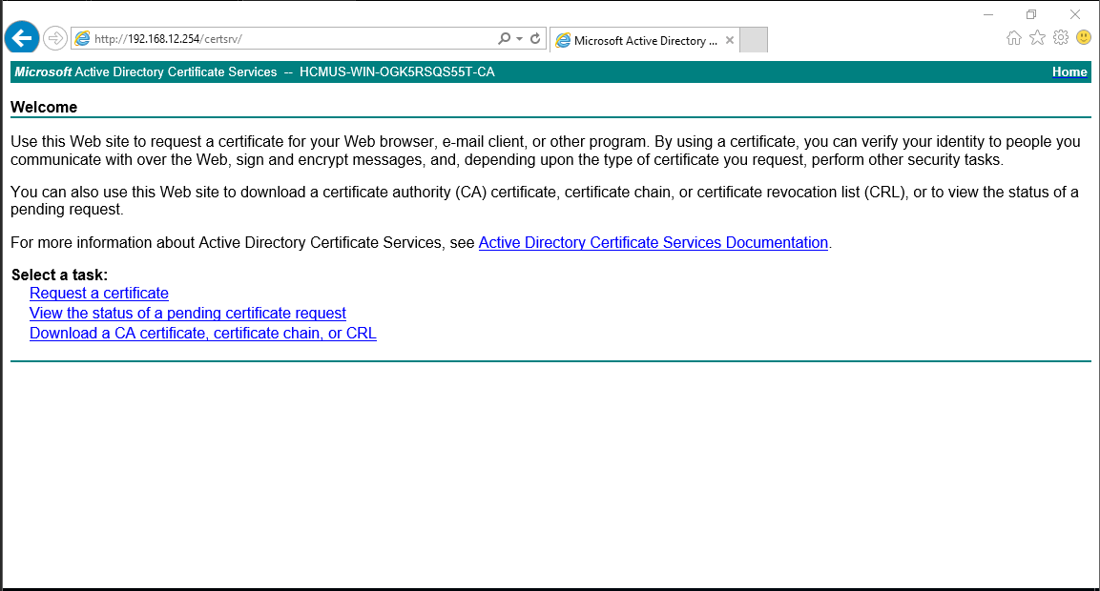Chọn [View the status of pending certificate request](View%20the%20status%20of%20pending%20certificate%20request)

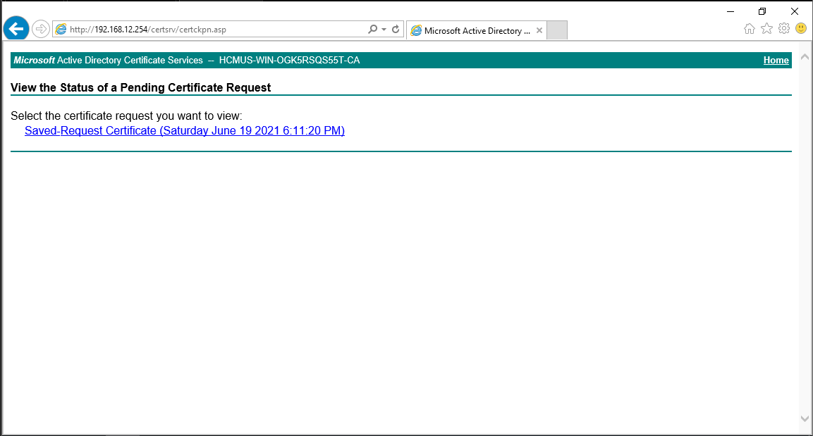Sau đó chọn [Saved-Request Certificate (Saturday June 19 2021 6:11:20 PM)](Saved-Request%20Certificate%20(Saturday%20June%2019%202021%206:11:20%20PM))

* 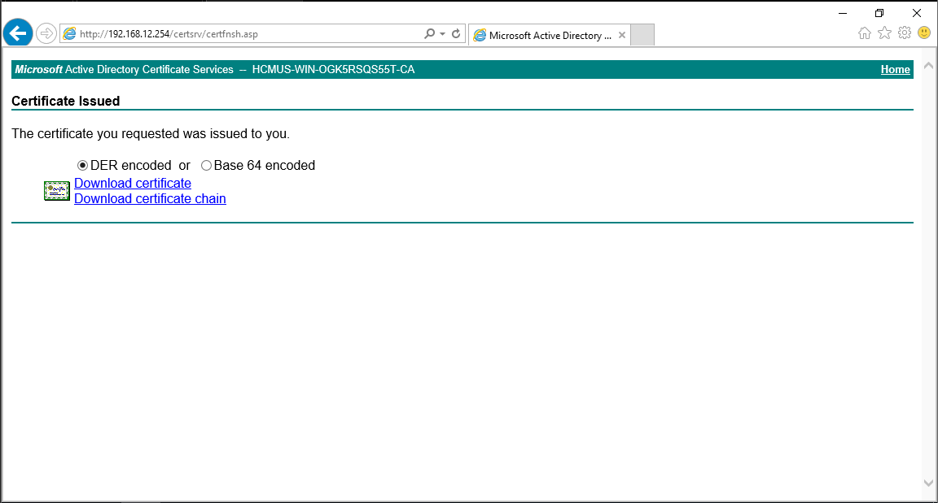Download cả 2 file Certificate
* Ta được 2 file như sau

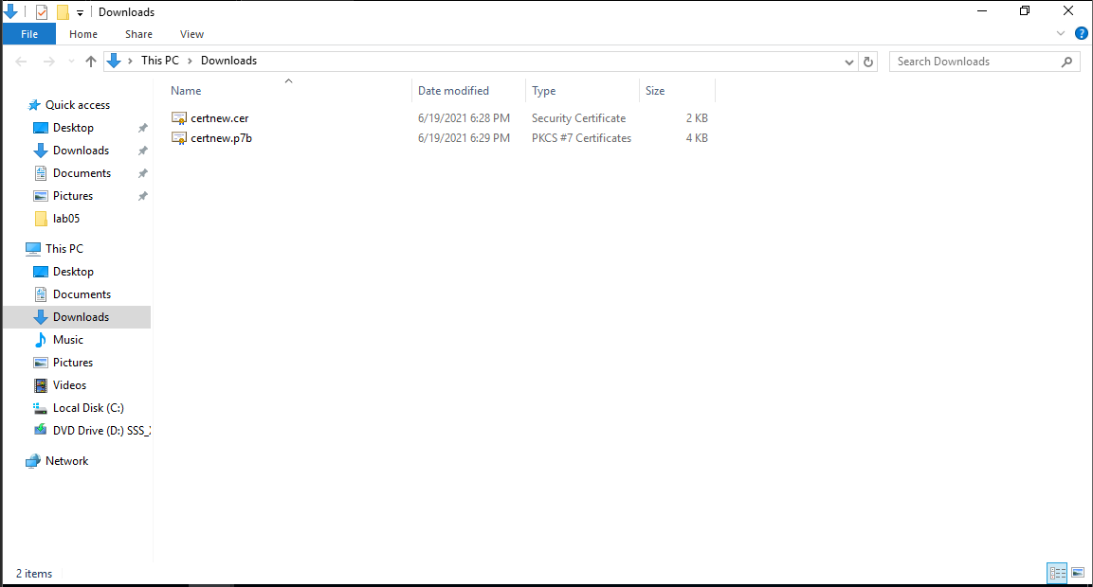

* 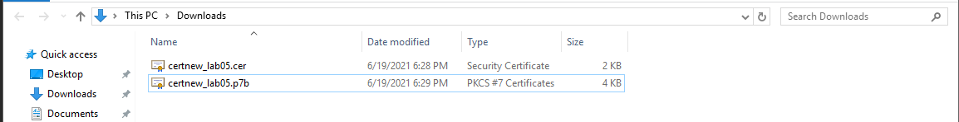Thực hiện đổi tên lại như sau (để dễ quản lí)
* 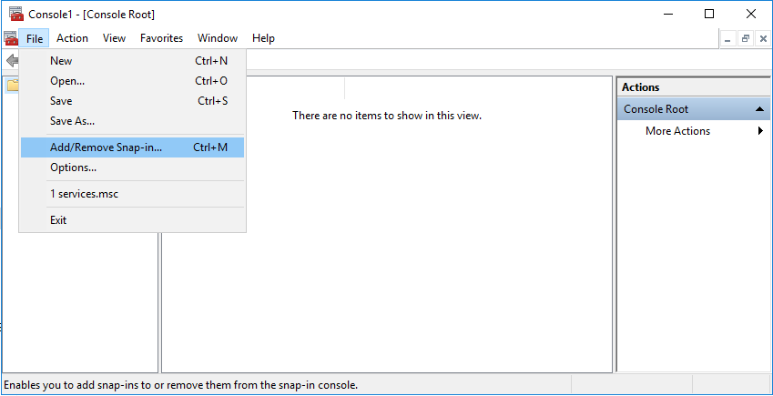Sau đó vào **mmc => File => Add/Remove Snap – in…**

* 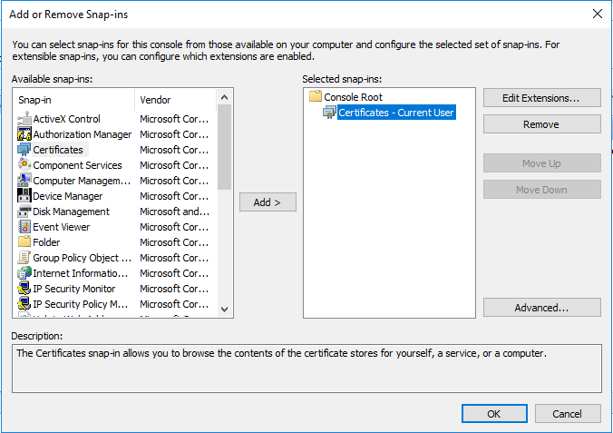Thêm **Certificates**
* Sau đó vào mục **Certificate – Current User => Trusted Certification Authorities => All Tasks => Import** 2 file Certificate vừa tải về

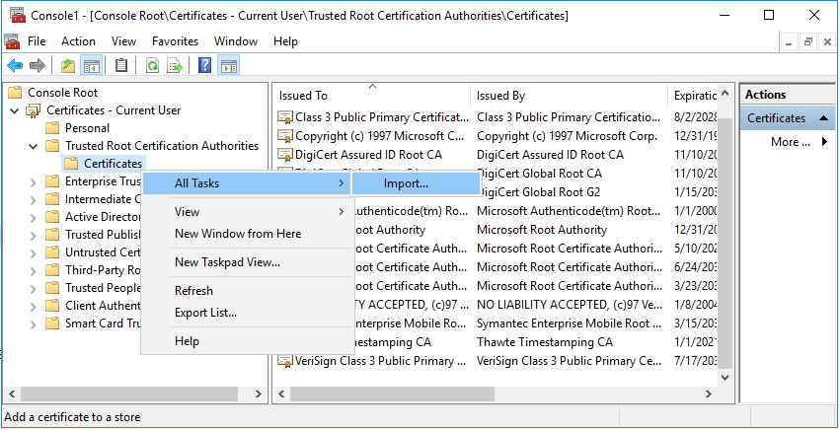

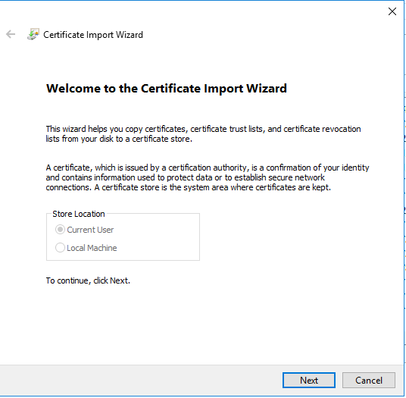

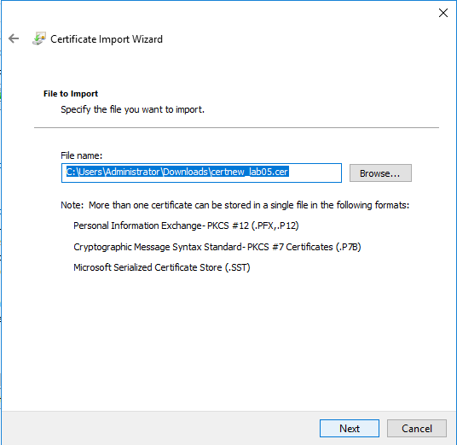

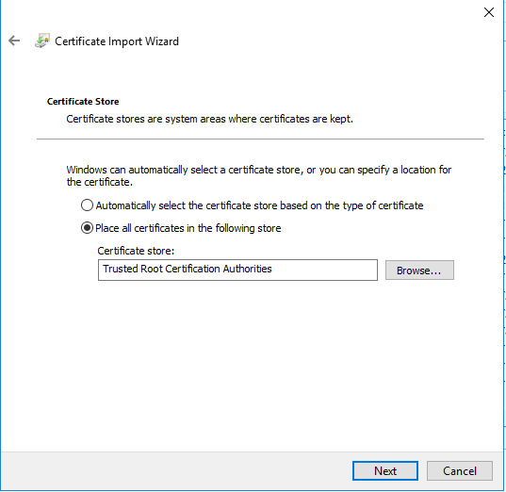

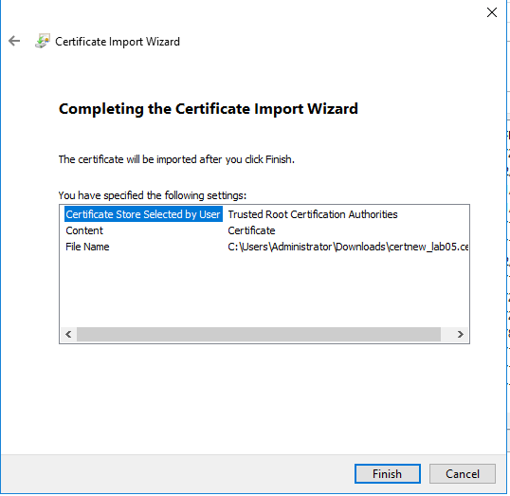

* Ta chọn **Yes**

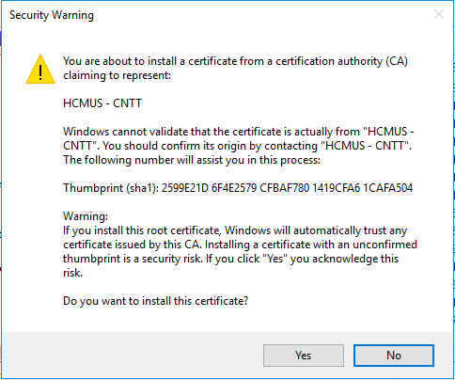

* Thêm thành công

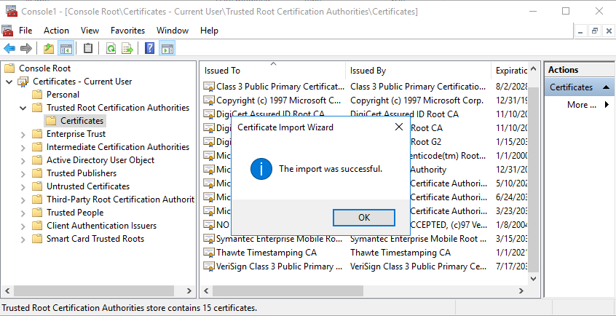

* Tương tự ta thêm file còn lại vào

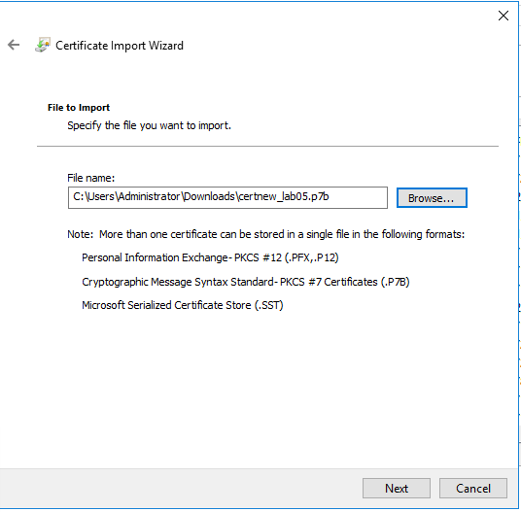

* 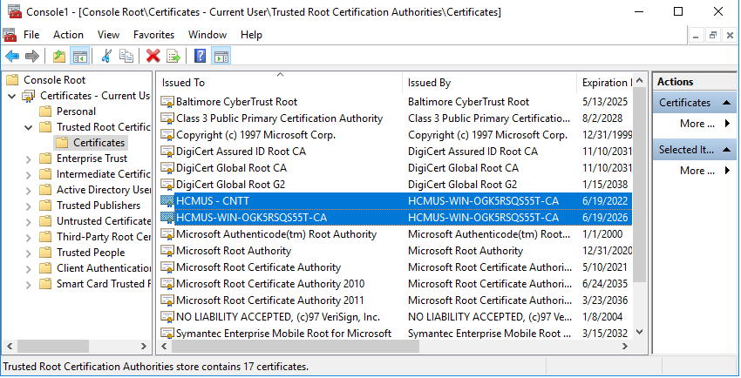Thêm các file thành công
  + 1. Web – Server thiết lập giao thức HTTPS
* Vào lại phần **Server Certificate** của Web – Server. Trong phần **Actions,** chọn **Complete Certificate Request**. Để hoàn thành việc cấp Certificate chon Web – Server

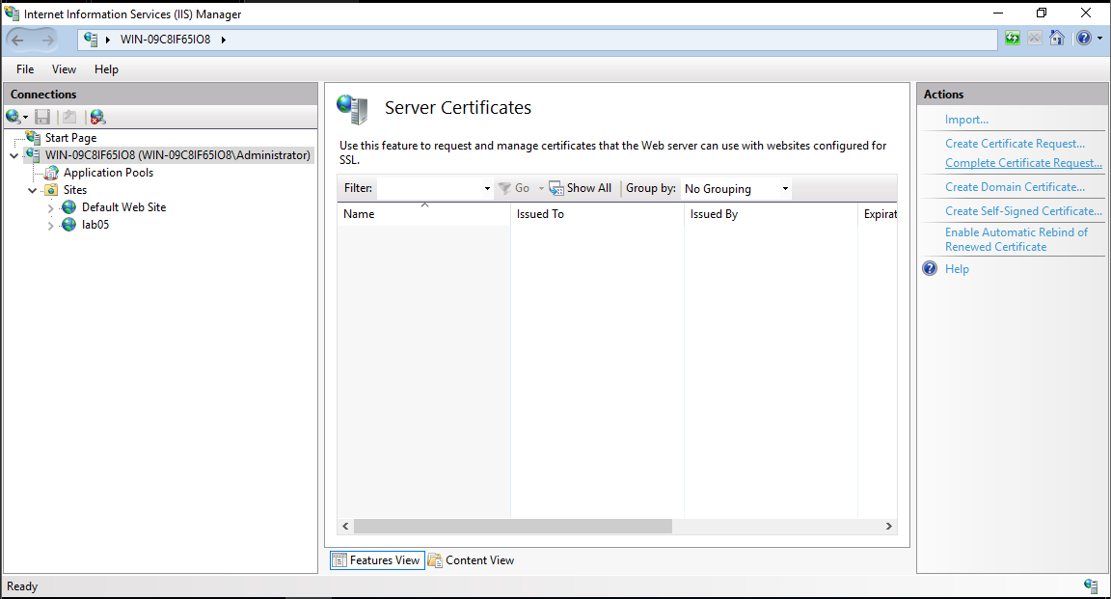

* 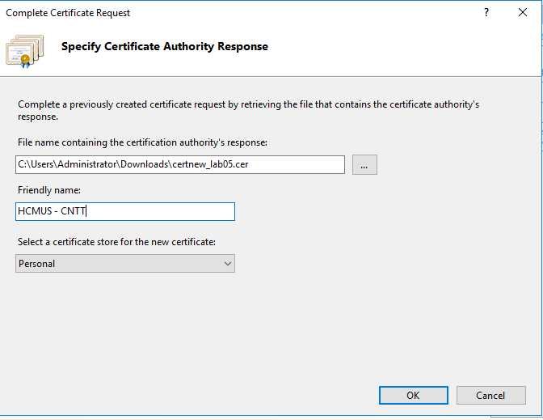Thêm file Certificate đã tải và **Friendly Name** tương ứng
* Thêm thành công

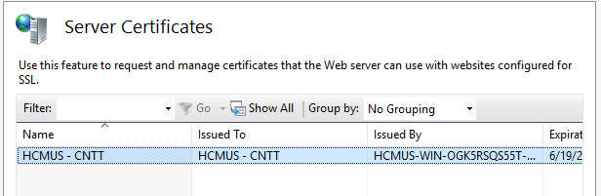

* Cần cấp giao thức cho web <www.lab05.com> nên ta chọn **lab05 => Edit Bindings…**

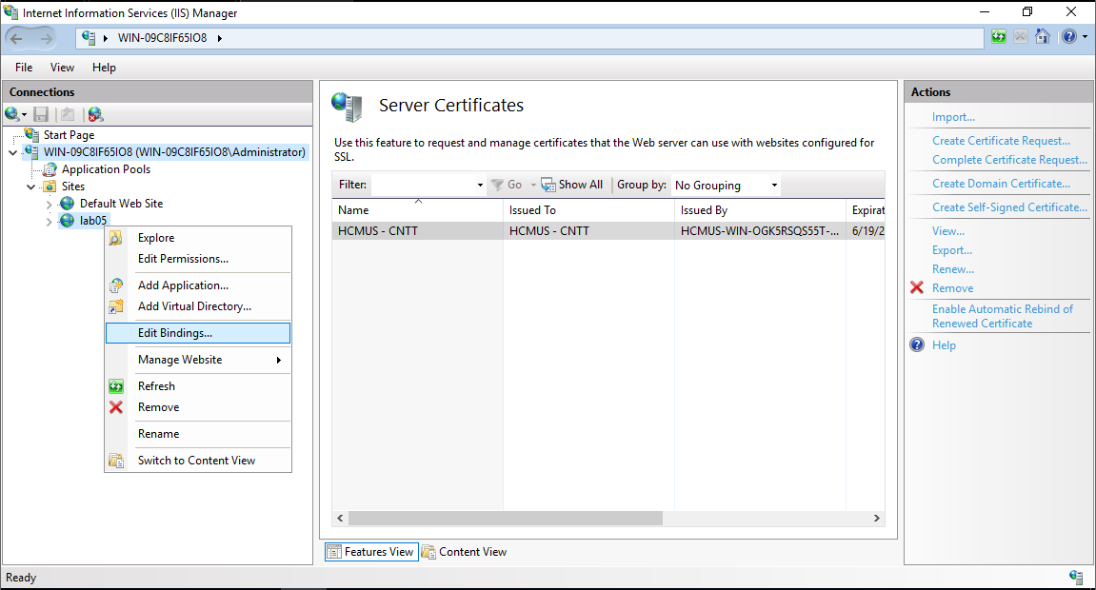

* 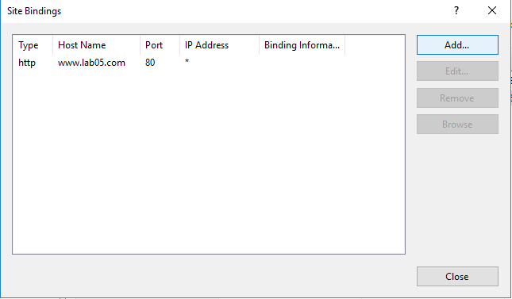Chọn **Add**
* Thêm Site Binding với Host name:<www.lab05.com>
* Type: **https**
* SSL certificate: **HCMUS – CNTT** (vừa được thêm vào)
* Port: **443**

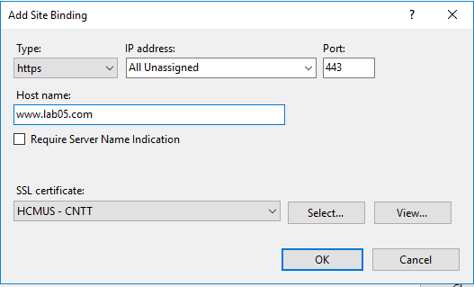

* 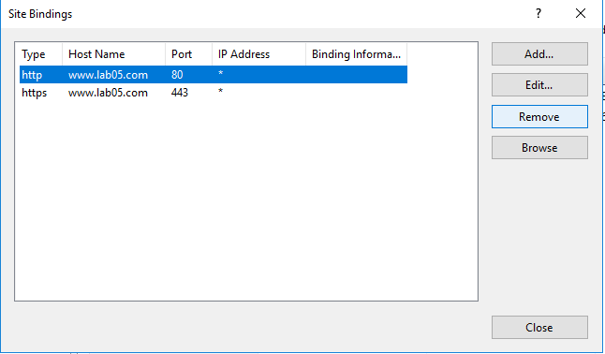Ta **Remove** site cũ với giao thức là **http** 
  + 1. Duyệt web an toàn
* Vào trình duyệt trên máy Client (máy thật) và truy cập vào tên miền [www.lab05.com](http://www.lab05.com) hoặc <lab05.com> đều sử dụng được phương thức **https**
* Tuy truy cập được bằng phương thức **https** nhưng vẫn có cảnh cáo không an toàn là do Certificate cho **https** là do tự mình tạo, không phải là các Certificate phổ biến và thông dụng của các công ty bảo mật lớn cung cấp. Vì vậy, nên máy Client sẽ thiếu Certificate này trong máy và sẽ không hiểu mục đích của Certificate này là gì và đương nhiên sẽ có cảnh báo về bảo mật. Để khắc phục thì máy Client cần phài cài thêm Certificate do mình tạo ra

